ЦИФРОВАЯ СРЕДА ДЕЯТЕЛЬНОСТИ ТАМОЖЕННЫХ ОРГАНОВ

ОТЧЕТ О НАУЧНО-ИССЛЕДОВАТЕЛЬСКОЙ РАБОТЕ
студентов 5 курса факультета таможенного дела
направленности подготовки
«Аналитическая деятельность в таможенных органах»

Научный руководитель
доктор физико-математических наук, профессор Макрусев Виктор Владимирович

2019
ОГЛАВЛЕНИЕ
Введение 6
Глава 1. ИНФОРМАЦИОННАЯ БЕЗОПАСНОСТЬ ТАМОЖЕННЫХ ОРГАНОВ РОССИЙСКОЙ ФЕДЕРАЦИИ 8
1.1. Нормативная правовая база информационной безопасности в таможенных органах 9
1.2. Виды и источники угроз информационной безопасности в системе таможенных органов 14
1.3. Способы нарушения информационной безопасности таможенных органов Российской Федерации 19
1.4. Анализ и основные особенности существующей системы информационной безопасности в таможенных органах РФ 22
1.5. Пример укрепления системы информационной безопасности при помощи «Лаборатории Касперского» 26
Глава 2. ИНФОРМАЦИОННАЯ ИНФРАСТРУКТУРА ТАМОЖЕННЫХ ОРГАНОВ РОССИЙСКОЙ ФЕДЕРАЦИИ 32
2.1. Анализ современного состояния информационной инфраструктуры таможенных органов 34
2.2. Анализ зарубежного опыта формирования и развития информационной инфраструктуры 61
Глава 3. ИНФОРМАЦИОННАЯ ИНФРАСТРУКТУРА УЧАСТНИКОВ ВНЕШНЕЭКОНОМИЧЕСКОЙ ДЕЯТЕЛЬНОСТИ В СИСТЕМЕ ТАМОЖЕННЫХ ОРГАНОВ РОССИЙСКОЙ ФЕДЕРАЦИИ 66
3.1. Анализ информационной инфраструкутры таможенных органов РФ, предназначенной для пользования участниками внешнеэкономической деятельности 69
3.2. Направления развития информационной инфраструктуры в условиях реализации концепции «цифровая экономика» и принципа содействия 70
3.3. Информационная инфраструктура как платформа предоставления таможенных услуг 73
3.4. Оценка информационной инфраструктуры таможенных органов РФ, предназначенной для пользования участниками внешнеэкономической деятельности по пяти независимым критериям 75
3.5. Прикладной характер информационной инфраструктуры: функционал необходимый и достаточный участнику ВЭД 81
Глава 4. СИСТЕМА ПОДГОТОВКИ КАДРОВ ДЛЯ ТАМОЖЕННЫХ ОРГАНОВ И ФОРМИРОВАНИЯ КОМПЕТЕНТНОТСНОГО ПОТЕНЦИАЛА 87
4.1. Оценка текущего состояния системы образования и подготовки кадров для таможенных органов 88
4.2. Зарубежный опыт Великобритании в подготовке кадров для таможенных органов 91
4.3. Перспективное состояние и направления реализации концепции 93

ВВЕДЕНИЕ

Цифровая экономика – это объективно существующее и быстроразвивающееся международное экономическое явление, которое функционирует в основном с помощью цифровых технологий. Именно исходя из данного термина и явления возникла «Цифровая таможня».
На данный момент в рамках Евразийского экономического союза происходит формирование так называемой «Цифровой повестки», в которой указаны цели создания единого «Цифрового пространства», к которым можно отнести формирование условий для стабильного развития экономик стран-участниц Союза при их переходе на использование в большей степени инновационных технологий, обеспечение свободы движения товаров и услуг в данном пространстве, формирование единого цифрового рынка Союза, а также рост вовлеченности физических и юридических лиц в цифровую экономику.
В рамках осуществления механизма «единого окна» также был создан такой блок как «Электронная таможня», в рамках которого было принято решения о подходах к определению понятия «Цифровая таможня», тенденциях к использованию ее инструментов в таможенной сфере.
Стоит отличать друг от друга термины «цифровой», «безбумажный» и «электронный», хотя на данном этапе развития экономики нет конкретного подхода к формулировкам их определений. Но стоит отметить, что «цифровая таможня» является своеобразным продолжением «безбумажной таможни» и «электронной таможни», так как первым из данных определений появилось «безбумажная таможня» в докладе Кунио Микуриа «Международная безбумажная среда – согласованность в сложном спектре инициатив», далее за ним последовал термин «Электронная таможня». Он, по мнению ВТамО подразумевает под собой множество элементов, наиболее важными из которых являются электронная обработка, дематериализация документов, автоматизация работы таможни (по принципу «24/7»), электронная уплата пошлин, подача предварительной информации и другое.
Термин «Цифровая таможня», с свою очередь, возник из-за необходимости постоянного контроля товаров, оборот которых осуществляется через интернет-среду. На сегодняшний день, благодаря данному явлению, таможенные органы могут отслеживать цифровые цепочки поставок товаров, зная заранее об изменениях в них, проводя мониторинг интернет-активности через анализ социальных сетей. Данная деятельность помогает выявить риски незаконной торговли. А анализ сотовых сетей помогает отследить местонахождение беспилотных транспортных средств.
Данное явление подразумевает под собой использование информационно-коммуникационных технологий, облачных баз данных, получение информации через глобальные сети и ее объединение.
Таким образом можно проследить переход от термина «безбумажная», к термину «цифровая таможня» через следующие этапы:
1. Таможенная очистка посредством подачи электронной таможенной декларации.
2. Сбор, аккумулирование и анализ рисков в электронном виде.
3. Обработка больших баз данных, полная автоматизация с минимальным участием должностных лиц таможенных органов.
При этом указанные выше понятия объединяют в себе и общие предназначение и цель, которые заключаются в улучшении глобальной экономической ситуации и содействие международной торговле, увеличение эффективности и скорости работы таможенных администраций, противодействие нарушению таможенного законодательства.
В результате можно заявить, что на сегодняшний день деятельность таможенных органов проходит через призму цифровых технологий и может носить характер «цифровой» в полной мере. Начиная с «безбумажного этапа» и перехода к частичной автоматизации на базе «электронной таможни» стало возможным использовать инструменты цифровой таможни для минимизации человеческого фактора в ходе деятельности таможни, а также ускорения привычной деятельности таможенных органов с целью содействия международной торговле и обеспечения национальной безопасности.
Целью исследования является анализ и оценка текущего состояния инфраструктуры деятельности таможенных органов и определение направлений ее развития в условиях реализации концепции «цифровая таможня».
В рамках исследования рассмотрены следующие направления реализации концепции «цифровая экономика»:
- информационная безопасность;
- информационная инфраструктура:
- система подготовки кадров.
Развитие деятельности таможенных органов с учетом формирования безопасной информационной среды, к обеспечению работы которой будут привлекаться компетентные должностные лица, позволит повысить эффективность и качество таможенных услуг, оптимизировать внутреннюю среду организации деятельности и расширись сферу взаимодействия таможенных органов с государственными и коммерческими структурами.

Глава 1. ИНФОРМАЦИОННАЯ БЕЗОПАСНОСТЬ ТАМОЖЕННЫХ ОРГАНОВ РОССИЙСКОЙ ФЕДЕРАЦИИ
Описание концепции
Направление реализации концепции: | Информационная безопасность концепции «цифровая таможня»
Идея концепции: | Актуализация сложившихся механизмов интеграционного сотрудничества в таможенных органах ЕАЭС с учетом глобальных вызовов цифровой трансформации, в обеспечении информационной безопасности государств-членов ЕАЭС, в том числе для ускоренного перехода экономик на новый технологический уклад, формирования новых индустрий и рынков, развития трудовых ресурсов.
Потребность в реализации концепции: | В настоящее время информационное обеспечение интеграционных процессов во всех сферах, затрагивающих функционирование ЕАЭС, определено статьей 23 Договора о создании ЕАЭС и Протоколом об информационно-коммуникационных технологиях и информационном взаимодействии в рамках Евразийского экономического союза (приложение № 3 к Договору). В соответствии с Договором государства-члены проводят согласованную политику в области информатизации и информационных технологий.
Условия реализации концепции: | Реализация не ограничивается применением информационно-коммуникационных технологий, а предполагает использование новых бизнес-процессов, цифровых моделей и создание цифровых активов с учетом требований по информационной безопасности.  Создание основ для построения доверенной среды таможенных органов ЕАЭС, обеспечивающей коллективную информационную безопасность.  Принятие единых стандартов в сфере информационной безопасности в таможенных органах стран-участниц ЕАЭС.  Разработка предложений по переходу таможенных органов государств-членов ЕАЭС на единое программное обеспечение, компьютерное, серверное и телекоммуникационное оборудование национального происхождения и создание единых нормативных правовых актов для регулирования вопросов информационной безопасности на наднацио6нальном уровне с участием Евразийской экономической комиссии и таможенных органов стран-членов ЕАЭС.  Реализация и финансирование внедрения необходимых элементов инфраструктуры единого обеспечения информационной безопасности таможенных органов государств-членов ЕАЭС для бесперебойного трансграничного информационного взаимодействия таможенных органов государств-членов ЕАЭС и бизнес-сообщества в рамках цифровой экономики.
Результат реализации концепции: | Реализация будет способствовать открытому, широкому и равноправному сотрудничеству таможенных органов государств-членов ЕАЭС, их хозяйствующих субъектов и граждан, росту эффективности и объемов экономики каждого из государств-членов, переходу на новый уровень экономического, технологического и социального развития, а также укреплению роли государств-членов и Союза в формировании глобальной цифровой повестки.

1.1. Нормативная правовая база информационной безопасности в таможенных органах
Содержание национальных интересов государства раскрывается в Доктрине информационной безопасности Российской Федерации и Концепции обеспечения информационной безопасности таможенных органов Российской Федерации на период до 2020 года (далее - Концепция).
Целью обеспечения информационной безопасности таможенных органов является защита национальных интересов государства в информационной сфере при осуществлении ФТС России (таможенными органами) функций2 по выработке государственной политики и нормативного правового регулирования, контроля и надзора в области таможенного дела, а также функций агента валютного контроля и специальных функций по борьбе с контрабандой, иными преступлениями и административными правонарушениями.
Объекты обеспечения информационной безопасности, выделяемые в Концепции информационной безопасности таможенных органов, сгруппированы по сферам жизнедеятельности общества и государства. Выделяется шесть сфер:
1. Внешняя политика РФ (информационные ресурсы представительств таможенной службы Российской Федерации за рубежом).
2. Внутренняя политика РФ (а) конституционные права и свободы человека и гражданина, являющегося должностным лицом или работником таможенных органов Российской Федерации; б) персональные данные физических лиц – субъектов персональных данных; в)* специальная категория персональных данных (состояние здоровья); г) открытые информационные ресурсы таможенных органов РФ).
3. Экономика России:
a) любая информация, полученная таможенными органами Российской Федерации в соответствии с таможенным законодательством Таможенного союза и Российской Федерации, иными правовыми актами Российской Федерации и (или) составляющая государственную, коммерческую, банковскую, налоговую или иную охраняемую законом тайну и другую конфиденциальную информацию;
b) документы и сведения, используемые для статистических целей. Так, Таможенный кодекс Таможенного союза свидетельствует, что для статистических целей используются документы и сведения, представляемые лицами в соответствии с таможенным законодательством таможенного союза и законодательством государств - членов таможенного союза;
c) права правообладателей на объекты интеллектуальной собственности при совершении таможенных операций.
4. Правоохранительная и судебная (информационные ресурсы подразделений, реализующих правоохранительные функции, содержащие специальные сведения и оперативные данные служебного характера).
5. Общегосударственные информационные и телекоммуникационные системы.
6. Наука и техника.
*ФЗ РФ от 27 июля 2006 года №152-ФЗ «О персональных данных».
В основе представленной системы объектов обеспечения информационной безопасности таможенных органов лежит часть 6 Доктрины информационной безопасности Российской Федерации, которая раскрывает особенности обеспечения информационной безопасности Российской Федерации в различных сферах общественной жизни. Однако если Доктрина последовательна и максимально информативна в построении системы объектов обеспечения информационной безопасности, то Концепция приводит разрозненные сведения, требующие дополнительного уточнения и конкретизации. Также следует отметить, что ряд сфер общественной жизни, представленный в Доктрине, выпадает из системы объектов Концепции.
Нормативно-правовое обеспечение информационной безопасности таможенных органов включает в себя совокупность международных нормативных правовых актов, законов и подзаконных актов Российской Федерации и утверждённых в их исполнении государственных стандартов и технических регламентов.
Концепция обеспечения информационной безопасности таможенных органов Российской Федерации выделяет следующие нормативные правовые акты ФТС России, участвующие в регулировании обеспечения информационной безопасности таможенных органов:
Концепция обеспечения информационной безопасности таможенных органов Российской Федерации на период до 2020 года, утвержденная приказом ФТС России №2401 от 13 декабря 2010 года. Данный нормативный правовой акт раскрывает роль и место обеспечения информационной безопасности таможенных органов Российской Федерации в обеспечении национальных интересов государства в информационной сфере посредством формулировки определения, что считать информационной безопасностью таможенных органов, освещения составляющих национальных интересов Российской Федерации в информационной сфере деятельности таможенных органов, обозначения объектов обеспечения информационной безопасности таможенных органов.
- Положения по обеспечению информационной безопасности при использовании информационно-телекоммуникационных сетей международного информационного обмена в таможенных органах Российской Федерации
- Положение о разграничении полномочий и установлении ответственности подразделений ФТС России при обеспечении информационной безопасности таможенных органов Российской Федерации, утвержденное приказом ФТС России №1011ДСП.
- Положение о Совете по информационной безопасности таможенных органов Российской Федерации;
- перечень сведений, подлежащих засекречиванию в ФТС России;
- перечень сведений ограниченного распространения в ФТС России,
- правовые акты, регламентирующие порядок обеспечения информационной безопасности по отдельным направлениям или задачам;
- программу проведения обучения должностных лиц структурных подразделений ФТС России, региональных таможенных управлений и таможен, работников ГНИВЦа ФТС России по вопросам обеспечения информационной безопасности;
- типовые положения по подразделениям, отвечающим за обеспечение информационной безопасности таможенных органов.
Правовые акты по обеспечению информационной безопасности в центральном аппарате ФТС России включают в себя:
- положения о структурных подразделениях, отвечающих за обеспечение информационной безопасности в центральном аппарате ФТС России или в таможенных органах в целом;
- Типовое положение об ответственном должностном лице по защите информации в структурном подразделении ФТС России;
- руководства, положения, инструкции по организации работ в центральном аппарате ФТС России по обеспечению информационной безопасности по отдельным направлениям деятельности.
Правовые акты по обеспечению информационной безопасности таможенных органов на уровне федерального округа (регионального таможенного управления) включают в себя:
- Положение о Совете по обеспечению информационной безопасности регионального таможенного управления;
- положения о структурных подразделениях, отвечающих за обеспечение информационной безопасности в региональном таможенном управлении или в таможенных органах региона в целом;
- руководства, положения, инструкции по организации работ в региональном таможенном управлении по обеспечению информационной безопасности по отдельным направлениям деятельности.
Правовые акты по обеспечению информационной безопасности в таможенном органе включают в себя:
- Положение о постоянно действующей технической комиссии по защите государственной тайны;
- положения о структурных подразделениях, отвечающих за обеспечение информационной безопасности в таможенном органе;
- руководства, положения, инструкции по организации работ в таможенном органе по обеспечению информационной безопасности по отдельным направлениям деятельности.

1.2. Виды и источники угроз информационной безопасности в системе таможенных органов
В соответствии с Доктриной информационной безопасности Российской Федерации и спецификой деятельности таможенных органов Российской Федерации по своей общей направленности угрозы информационной безопасности таможенных органов подразделяются на следующие виды:
- угрозы конституционным правам и свободам человека и гражданина в информационной сфере деятельности таможенных органов;
- угрозы информационному обеспечению государственной политики в области таможенного дела;
- угрозы развитию отечественной индустрии информации, включая индустрию средств информатизации, телекоммуникации и связи, обеспечению потребностей таможенных органов в ее продукции, а также обеспечению накопления, сохранности и эффективного использования отечественных информационных ресурсов в области таможенного дела;
- угрозы безопасности информационных и телекоммуникационных средств и систем таможенных органов.
Угрозами конституционным правам и свободам человека и гражданина в в информационной сфере деятельности таможенных органов могут являться:
- нерациональное, чрезмерное ограничение доступа к общественно значимой информации в области таможенного дела;
- создание монополий на формирование, получение и распространение информации, обрабатываемой в таможенных органах, в том числе с использованием телекоммуникационных систем;
- неисполнение таможенными органами требований законодательства, регулирующего отношения в информационной сфере;
- неправомерное ограничение доступа граждан к открытым информационным ресурсам таможенных органов;
- нарушение конфиденциальности персональных данных должностных лиц таможенных органов;
- манипулирование информацией (дезинформация, сокрытие или искажение информации) в области таможенного дела.
Угрозами информационному обеспечению государственной политики Российской Федерации в области таможенного дела могут являться:
- монополизация информационного рынка таможенных органов отечественными и зарубежными информационными структурами;
- дефицит квалифицированных кадров, отсутствие системы формирования и реализации государственной информационной политики в области таможенного дела.
Угрозами развитию отечественной индустрии информации, включая индустрию средств информатизации, телекоммуникации и связи, обеспечению потребностей таможенных органов в ее продукции, а также обеспечению накопления, сохранности и эффективного использования отечественных информационных ресурсов в области таможенного дела могут являться:
- закупка импортных средств информатизации, телекоммуникации и связи при наличии отечественных аналогов, не уступающих по своим характеристикам зарубежным образцам;
- вытеснение с отечественного рынка российских производителей средств информатизации, телекоммуникации и связи.
Угрозами безопасности информационных и телекоммуникационных средств и систем таможенных органов могут являться:
- нарушения технологии обработки информации ограниченного доступа, обрабатываемой в таможенных органах;
- нарушение законных ограничений на распространение информации ограниченного доступа, обрабатываемой в таможенных органах;
- противоправные сбор и использование информации ограниченного доступа, обрабатываемой в таможенных органах;
- компрометация ключей и средств криптографической защиты информации;
- перехват информации в сетях передачи данных и на линиях связи, дешифрование этой информации или ее подмена;
- несанкционированный доступ к информации, находящейся в базах данных таможенных органов;
- внедрение в аппаратные и программные изделия компонентов, реализующих функции, не предусмотренные документацией на эти изделия;
- разработка и распространение программ (компьютерных вирусов), нарушающих нормальное функционирование информационных и информационно-телекоммуникационных систем, в том числе систем защиты информации;
- уничтожение, повреждение, радиоэлектронное подавление или разрушение средств и систем обработки информации, телекоммуникации и связи;
- воздействие на парольно-ключевые системы защиты автоматизированных систем обработки и передачи информации;
- утечка информации по техническим каналам;
- внедрение электронных устройств для перехвата информации в технические средства обработки, хранения и передачи информации по каналам связи, а также в служебные помещения таможенных органов;
- уничтожение, повреждение, разрушение или хищение машинных и других носителей информации;
- использование несертифицированных отечественных и зарубежных информационных технологий, средств защиты информации, средств информатизации, телекоммуникации и связи при создании и развитии автоматизированных систем таможенных органов.
Источники угроз информационной безопасности таможенных органов делятся на внешние и внутренние.
В соответствии с Доктриной информационной безопасности Российской Федерации к внешним источникам угроз информационной безопасности таможенных органов относятся:
- разработка рядом государств концепций информационных войн, предусматривающих создание средств опасного воздействия на информационные сферы других стран мира, нарушение нормального функционирования информационных и телекоммуникационных систем, сохранности информационных ресурсов, возможность несанкционированного доступа к ним;
- деятельность космических, воздушных, морских и наземных технических и иных средств (видов) разведки иностранных государств;
- деятельность иностранных политических, экономических, военных, разведывательных и информационных структур, направленная против интересов Российской Федерации в информационной сфере;
- преступные действия международных групп, формирований и отдельных лиц, направленные против экономических интересов Российской Федерации;
- деятельность международных террористических организаций;
- стихийные бедствия и катастрофы.
В соответствии с Доктриной информационной безопасности Российской Федерации к внутренним источникам угроз информационной безопасности таможенных органов относятся:
- неблагоприятная криминогенная обстановка, сопровождающаяся тенденциями сращивания государственных и криминальных структур в информационной сфере, получения криминальными структурами доступа к конфиденциальной информации, усиления влияния организованной преступности на жизнь общества, снижения степени защищенности законных интересов граждан, общества и государства в информационной сфере;
- недостаточная координация деятельности таможенных органов и их подразделений по реализации единой политики в области обеспечения информационной безопасности;
- недостаточно разработанная нормативная правовая база, регулирующая отношения в информационной сфере, а также недостаточная правоприменительная практика;
- недостаточная активность в информировании общества о деятельности таможенных органов в разъяснении принимаемых решений, в формировании открытых государственных ресурсов и развитии системы доступа к ним граждан;
- недостаточное финансирование мероприятий по обеспечению информационной безопасности таможенных органов;
- нарушения установленных регламентов сбора, обработки и передачи таможенной информации в ЕАИС таможенных органов;
- преднамеренные действия и непреднамеренные ошибки должностных лиц в информационных системах таможенных органов;
- снижение эффективности системы образования и воспитания, недостаточное количество квалифицированных кадров в области обеспечения информационной безопасности;
- отказы технических средств и сбои программного обеспечения в информационных и телекоммуникационных системах.

1.3. Способы нарушения информационной безопасности таможенных органов Российской Федерации
Способы нарушения информационной безопасности подразделяются на: информационные, программно-математические, физические, радиоэлектронные и организационно - правовые.
Информационные способы нарушения информационной безопасности:
- противозаконный сбор, распространение и использование информации;
- манипулирование информацией (дезинформация, сокрытие или искажение информации);
- незаконное копирование данных и программ;
- незаконное уничтожение информации;
- хищение информации из баз и банков данных;
- нарушение характеристик информационного обмена;
- нарушение технологии обработки данных и информационного обмена.
Программно-математические способы нарушения информационной безопасности:
- внедрение программ - вирусов;
- внедрение программных закладок на стадии проектирования или эксплуатации системы, приводящих к компрометации системы защиты информации.
Физические способы нарушения информационной безопасности:
- уничтожение, хищение и разрушение средств обработки и защиты информации, средств связи, целенаправленное внесение в них неисправностей;
- уничтожение, хищение и разрушение машинных или других оригиналов носителей информации;
- хищение ключей (ключевых документов) средств криптографической защиты информации, программных или аппаратных ключей средств защиты информации от несанкционированного доступа;
- воздействие на обслуживающий персонал и пользователей системы с целью создания благоприятных условий для реализации угроз информационной безопасности;
- диверсионные действия по отношению к объектам информационной безопасности.
Радиоэлектронные способы нарушения информационной безопасности:
- перехват информации в технических каналах ее утечки;
- перехват и дешифрование информации в сетях передачи данных и линиях связи;
- внедрение электронных устройств перехвата информации в технические средства и помещения;
- навязывание ложной информации по сетям передачи данных и линиям связи;
- радиоэлектронное подавление линий связи и систем управления.
Организационно-правовые способы нарушения информационной безопасности:
- закупка несовершенных, устаревших или неперспективных средств информатизации и информационных технологий;
- невыполнение требований законодательства Российской Федерации и задержки в разработке и принятии правовых актов в области информационной безопасности.
Результатами реализации угроз информационной безопасности и осуществления посягательств (способов воздействия) на информационные ресурсы, информационные системы, информационные процессы в общем случае являются:
- нарушение секретности (конфиденциальности) информации (разглашение, утрата, хищение, утечка, перехват и т.д.);
- нарушение целостности информации (уничтожение, искажение, подделка и т.д.);
- нарушение доступности информации и работоспособности информационных систем (блокирование данных и информационных систем, разрушение элементов информационных систем, компрометация системы защиты информации и т.д.).

1.4. Анализ и основные особенности существующей системы информационной безопасности в таможенных органах РФ
Руководитель ФТС России Владимир Булавин принял участие в работе Московского финансового форума – 2018 (МФФ). Свое выступление на сессии «Трансформация налогового и таможенного администрирования в цифровой экономике: новые возможности и вызовы» глава таможенной службы посвятил роли и месту цифровых технологий в деятельности таможенных органов.
С развитием технологий бизнес получил возможность максимально упростить свои взаимоотношения с таможней за счет их перевода в цифровой формат. В частности, с каждым годом растет важнейший показатель удобства участников ВЭД – скорость таможенного администрирования. Повышается и степень автоматизации процессов: доля автоматически зарегистрированных электронных деклараций по итогам 2017 г. составляла 22% от общего количества деклараций, и в 2018 году уже выросла до 35%, а их регистрация занимает три-пять минут.
Современный предприниматель готов 24 часа быть онлайн, чтобы вовремя получить или отправить груз. Идя навстречу бизнесу, ФТС России развивает сервис «Личный кабинет участника ВЭД», позволяющий через интернет работать с документами на товарные партии, получать разрешения, видеть сведения о банках и гарантиях, знать о запретах, ограничениях и задолженностях. Демонстрацией интереса предпринимателей к сервису стал 50-процентный рост аудитории за год.
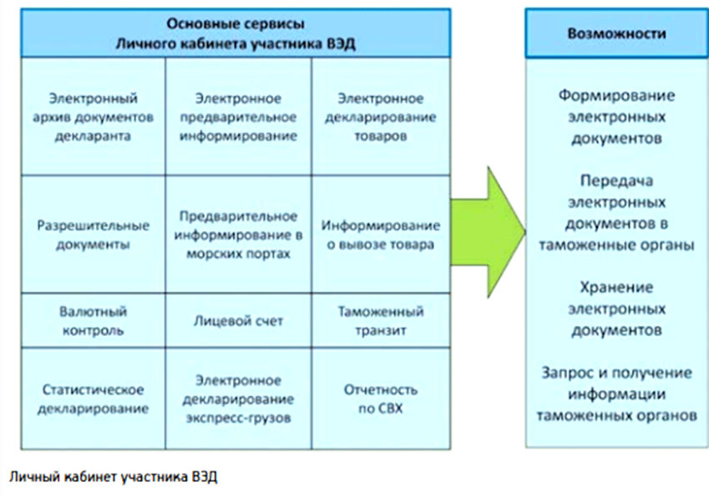
Рис. 1 Личный кабинет участника ВЭД

За последние несколько лет государственные органы начали активно внедрять в свои структуры информационные технологии, «online-сервисы». Целью является раскрыть как можно больше информации о государственном учреждении, предоставить информацию как для юридических, так и для физических лиц.
Информатизация Федеральной таможенной службы тоже идет полным ходом. На официальном сайте ФТС России создан большой информационный портал «Личный кабинет участника ВЭД», предназначенный для персонифицированного информационного взаимодействия участника ВЭД с таможенными органами, фактически является многофункциональной системой электронного документооборота между участниками внешнеэкономической деятельности и таможенными органами России. Система включает в себя информационные сервисы по всем направлениям деятельности таможенной службы.
В настоящее время функционирует 30 информационных сервисов, которые условно можно разделить на 2 группы:
Первая группа — это сервисы, обеспечивающие ежедневную плановую работу участника ВЭД:
- Электронный архив декларанта.
- Разрешительные документы.
- Получение разрешений, администрирование (особая экономическая зона, портовая особая экономическая зона).
- Лицевой счет.
- Валютный контроль.
- Сервисы, обеспечивающие предоставление отчетности таможенных представителей, владельцев таможенных складов, магазинов беспошлинной торговли, складов временного хранения.
Вторая группа — сервисы, обеспечивающие взаимодействие с таможенными органами в режиме реального времени:
- Предварительное информирование.
- Электронное декларирование
- Электронное декларирование экспресс-грузов
- Электронное декларирование таможенного транзита.
- Статистическое декларирование.
В настоящее время ФТС России подписано 32 соглашения с федеральными органами исполнительной власти и другими ведомствами (Банк России, Федеральное Казначейство и др.)
Из них только с 18 министерствами и ведомствами (Минтранс России, Росрыболовство, ФНС России, Росфинмониторинг, Минсельхоз России, Росстат, ФАС России, Минпромторг России, Минэкономразвития России, Роспотребнадзор, Росздравнадзор, Ростехрегулирование, Роспатент, Минздравсоцразвития России, ФСТЭК, Банк России, Федеральное Казначейство) организован непосредственный обмен информацией.
С некоторыми ведомствами ведутся работы по согласованию технических условий информационного взаимодействия для дальнейшей практической реализации обмена в соответствии с заключенными соглашениями.
Наиболее активный информационный обмен ФТС России осуществляет с ФНС России, Минпромторгом России, Роспотребнадзором, Росздравнадзором, Ростехрегулирование, а также с Банком России и Федеральным Казначейством.
Таким образом, следует отметить, что Появление Цифровой таможни также связанно с возрастающим объемом интернет-торговли и необходимостью контроля над перемещением таких товаров. «Цифровая цепь поставки товаров - это место, где мир торговли трансформируется, так как потребители и предприятия переходят на цифровые средства информатизации, цифровые товары и интернет-торговлю вместо физических товаров, покупаемых прямо на производствах.
В связи с этим вопросы об информационной безопасности в части платежей и конфиденциальности информации стоят перед таможенными органами на первом месте. В Программе «Цифровая экономика Российской Федерации» установлен целый план мероприятий по обеспечению информационной безопасности. К ним относятся:
1. Уменьшение использования иностранных серверов и ПО.
2. Увеличение использования стандартов безопасного информационного взаимодействия в киберфизических системах.
3. Повышение уровня грамотности в сфере информационной безопасности, медиапотребления и использования интернет-сервисов.
4. Использование национальной платежной системы.

1.5. Пример укрепления системы информационной безопасности при помощи «Лаборатории Касперского»
«Лаборатория Касперского» – международная компания, работающая в сфере информационной безопасности с 1997 года. Глубокие экспертные знания и многолетний опыт компании лежат в основе защитных решений и сервисов нового поколения, обеспечивающих безопасность бизнеса, критически важной инфраструктуры, государственных органов и рядовых пользователей.
Обширное портфолио «Лаборатории Касперского» включает в себя передовые продукты для защиты конечных устройств, а также ряд специализированных решений и сервисов для борьбы со сложными и постоянно эволюционирующими киберугрозами. Технологии «Лаборатории Касперского» защищают более 400 миллионов пользователей и 270 тысяч корпоративных клиентов во всем мире.
Хакеры и киберпреступники применяют все более изощренные методы атак против IT-инфраструктур крупных компаний. Без надлежащих средств защиты и управления IT-безопасностью предприятия подвергают себя повышенному риску. При этом большинство кибератак производится при помощи рабочих устройств сотрудников. Надежная защита каждого рабочего места может служить основой для эффективной стратегии в области обеспечения безопасности.
ТОП-3 отражает процент попадания производителя в тройку лидеров в ходе независимых тестов в течение отчетного периода (календарного года). В число производителей защитных решений, участвующих в обзорах, входят: Avast, AVG, Avira, BitDefender, ESET, F-Secure, G DATA, McAfee, «Лаборатория Касперского», Microsoft, Sophos, Symantec и Trend Micro. Полный список компаний-участников приведен в конце этого документа. На диаграмме представлены только те производители, которые участвовали не менее чем в 35% тестов.
Интегрированные защита и управление для корпоративных мобильных устройств и предотвращение утечки данных.
Преимущества мобильных устройств для бизнеса очевидны: они повышают продуктивность работы сотрудников, позволяя получить доступ к информации отовсюду и в любое удобное время. В то же время мобильные устройства, используемые в рабочих целях (BYOD), представляют большую опасность для безопасности компании.
Kaspersky Security для мобильных устройств, включающее передовые технологии контроля, защиты и управления, обеспечивает безопасность и надежность использования смартфонов и планшетов в рабочих целях. Решение полностью соответствует потребностям крупных компаний и относится к классу решений Mobile Threat Management (MTM)
Kaspersky Security для мобильных устройств позволяет управлять мобильными устройствами из той же консоли, которая используется для управления другими защитными решениями «Лаборатории Касперского». Просмотр данных на устройствах, создание и администрирование политик, отправка команд на устройства и составление отчетов — все это доступно из единой, простой в использовании консоли управления.
На мероприятии #KLDetective эксперты GReAT Александр Гостев и Сергей Голованов назвали шесть основных направлений, в которых, как они считают, индустрия информационной безопасности будет развиваться в 2018 году.
1. Целевые атаки будут «замалчивать».
Эксперты «Лаборатории Касперского» считают, что об атаках будут говорить меньше, в том числе потому, что они приобрели уж очень политизированный характер. Допустим, хакер из страны А атаковал сервисы в стране Б. А если вдруг выяснится, что за хакером стоит государство? Это, получается, кибервойна, которая может быть причиной серьезных политических конфликтов.
2. Публикация краденых данных с целью манипулировать общественным мнением.
Такие вот политизированные хакеры успешно освоили в 2016 году публикацию краденых данных на ресурсах вроде wikileaks.org и работу с журналистами. Такие информационные потоки вызывают громкие скандалы и активно обсуждаются в обществе.
3. Обострение дискуссии по теме конфиденциальности в Сети.
Информацию о наших личных данных собирают различные организации. Но при этом никто не гарантирует их сохранность. Массовые сбои баз данных в этом году заставили часть пользователей, а вместе с ними — и государства обратить внимание на незащищенность данных. Обязательно будет проводиться работа в этом направлении.
4. Признание криптовалют.
Еще недавно существовала только одна криптовалюта — биткойны, а теперь их число доходит до 50. Более того, с существованием криптовалют смирились государства и даже банки, которые, возможно, захотят создать свои финансовые системы на основе блокчейна. А где новые технологии — там новые угрозы и уязвимости. В общем, внимания к криптовалютам в 2018 году будет приковано еще больше.
5. Ставка на «короткие» атаки.
APT-атаки меняются — пожалуй, из аббревиатуры APT можно будет удалить букву P, отвечающую за долгосрочность атаки (persistent — «настойчивый, долгосрочный»). Вероятно, в 2018-м злоумышленники будут чаще выбирать такие типы атак, для которых не столь важна продолжительность пребывания вредоноса в системе.
Уже сейчас вирусописатели нередко используют Microsoft PowerShell — абсолютно легитимное ПО, которое позволяет создавать небольшие программы, живущие только в оперативной памяти и после перезагрузки исчезающие. Зачем это нужно? Для того, чтобы получать информацию из зараженной системы, не оставляя при этом следов.
6. Атаки на финансовые сервисы.
В 2016 году преступники открыли для себя атаки на систему SWIFT. Но на этом список потенциально интересных для них финансовых сервисов не заканчивается — еще есть фондовые биржи или, например, инвестиционные фонды. Скорее всего, в 2018 году будет смещение вектора атак на финансовые компании.
Таблица 2
Показатели информационной безопасности
№ | Показатель деятельности | Показатель развития 2020 | Показатель оценки цифровой таможни по степени важности  (от важного к наименее важному)
 | Модернизация и наполнение сервиса «Валютный контроль» «Личного кабинета участника ВЭД» с учетом потребностей бизнес-сообщества  (Косвенно) | Обеспечение информационной безопасности и технической защиты информации  (Непосредственно) | Доля субъектов, использующих стандарты безопасного информационного взаимодействия государственных и общественных институтов
 | Доля средств вычислительной техники с характеристиками и сроками эксплуатации, достаточными для бесперебойного функционирования информационных систем в составе ЕАИС таможенных органов, в общем количестве средств вычислительной техники, эксплуатируемых таможенными органами  (Непосредственно) |  | Принятие стандартов, регламентов и типовых форм, предусмотренных подпрограммой, доля от общего числа
 | Доля ошибок от общего объема обработанных межведомственных запросов, характеризующих качество функционирования информационных систем ЕАИС таможенных органов, используемых при предоставлении государственных услуг и осуществлении государственных функций в электронном виде  (Непосредственно) |  | Запуск в эксплуатацию информационных и технических ресурсов, предусмотренных подпрограммой, доля от общего числа
 |  |  | Доля внутреннего сетевого трафика Российского сегмента сети «Интернет», маршрутизируемая через иностранные серверы
 |  |  | Доля субъектов информационного взаимодействия (органов гос. власти и местного самоуправления, компаний с гос. участием и (или) относящихся к информационной инфраструктуре), использующих стандарты безопасного информационного взаимодействия в киберфизических системах
 |  |  | Средний срок простоя гос. информационных систем в результате компьютерных атак

Вывод: Необходимо стремиться к созданию общего Стандарта системы информационной безопасности таможенных органов в условиях «Цифровой таможни», который будет базироваться на Доктрине информационной безопасности Российской Федерации и Концепции обеспечения информационной безопасности таможенных органов Российской Федерации на период до 2020 года.
Можно сказать, что на сегодняшний день состояние системы информационной безопасности таможенных органах Российской Федерации является удовлетворительным, но не отличным, поскольку существует ряд проблем, которые необходимо устранить для полноценного перехода в цифровую экономику. К основным проблемам относятся:
- отсутствие грамотности в сфере информационной безопасности у должностных лиц таможенных органов;
- отсутствие единых стандартов информационной безопасности для таможенных органов;
- отсутствие достаточных профессиональных знаний в сфере информационных технологий.
Устранив эти проблемы, система информационной безопасности таможенных органов РФ сможет сделать шаг вперед к полноценной «Цифровой таможне».
Необходимо стремиться к созданию общего Стандарта системы информационной безопасности таможенных органов в условиях «Цифровой таможни», который будет базироваться на Доктрине информационной безопасности Российской Федерации и Концепции обеспечения информационной безопасности таможенных органов Российской Федерации на период до 2020 года.

Глава 2. ИНФОРМАЦИОННАЯ ИНФРАСТРУКТУРА ТАМОЖЕННЫХ ОРГАНОВ РОССИЙСКОЙ ФЕДЕРАЦИИ
В ноябре 2016 года Евразийская экономическая комиссия вместе с экспертами Всемирного банка начала совместную работу по изучению опыта и выработке рекомендаций для получения экономического эффекта от развития цифрового пространства и реализации Цифровой повестки ЕАЭС до 2025 года, направленной на создание в регионе единой цифровой экономики и получение соответствующих цифровых дивидендов.
В 2016 году ЕАЭС приступил к выработке предложений по формированию цифрового пространства, в результате чего были определены следующие приоритеты:
- развитие нормативно-правовой базы ЕАЭС и гармонизация законодательства государств-членов;
- формирование единого цифрового пространства для увеличения взаимного товарооборота с внедрением электронной торговли;
- расширение практики использования ИКТ для повышения эффективности трансграничного взаимодействия между органами государственной власти, хозяйствующими субъектами и физическими лицами;
- разработка и реализация совместных проектов и программ, направленных на цифровую трансформацию экономик стран Союза.
Успешное внедрение цифровых технологий возможно только в том случае, если, среди прочего, будет обеспечена технологическая совместимость, интероперабельность и масштабируемость цифровых инфраструктур, платформ и решений, необходимых для эффективной, инклюзивной и безопасной цифровой экономики.
В сотрудничестве с экспертами Всемирного банка была разработана целевая модель создания цифрового пространства ЕАЭС (см. Рисунок 1), которая нашла свое отражение в предложениях по формированию цифрового пространства ЕАЭС. Данная модель представляется эффективным инструментом для определения, согласования и отслеживания шагов, направленных на достижение задач Цифровой повестки ЕАЭС.
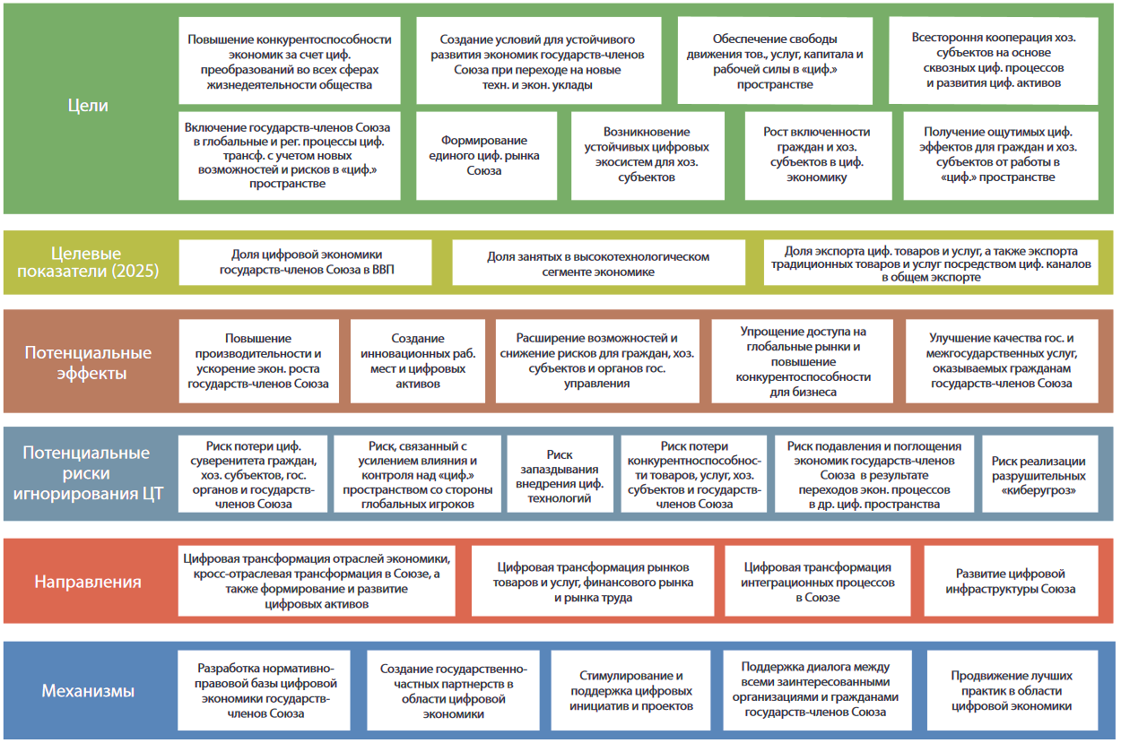
Рис. 1 Целевая модель формирования цифрового пространства ЕАЭС
Согласно видению ЕЭК, развитие цифрового пространства и Цифровой повестки ЕАЭС призвано поддержать миссию ЕАЭС по обеспечению свободного перемещения товаров, услуг, капитала и рабочей силы для достижения видения, направленного на повышение конкурентоспособности региона и государств-членов и повышение уровня жизни граждан стран Союза.
Рассмотрим рекомендации первостепенной важности по внедрению Цифровой повестки (см. Рисунок 2).
Рис. 2 Обзор рекомендаций по внедрению Цифровой повестки ЕАЭС

2.1. Анализ современного состояния информационной инфраструктуры таможенных органов
Внедрение современных информационных технологий в таможенные правоотношения в настоящее время осуществляется в России во исполнение дорожной карты «Совершенствование таможенного администрирования», утвержденной распоряжением Правительства Российской Федерации от 29 июня 2012 года № 1125-р.
В целях управления развитием цифровой экономики определены цели и задачи в рамках 5 базовых направлений развития цифровой экономики в Российской Федерации на период до 2024 года.
К базовым направлениям относятся:
- нормативное регулирование,
- кадры и образование,
- формирование исследовательских компетенций и технических заделов,
- информационная инфраструктура,
- информационная безопасность.
Основными целями направления, касающегося информационной инфраструктуры, являются:
- развитие сетей связи, которые обеспечивают потребности экономики по сбору и передаче данных государства, бизнеса и граждан с учетом технических требований, предъявляемых цифровыми технологиями;
- развитие системы российских центров обработки данных, которая обеспечивает предоставление государству, бизнесу и гражданам доступных, устойчивых, безопасных и экономически эффективных услуг по хранению и обработке данных на условиях и позволяет в том числе экспортировать услуги по хранению и обработке данных;
- внедрение цифровых платформ работы с данными для обеспечения потребностей власти, бизнеса и граждан;
- создание эффективной системы сбора, обработки, хранения и предоставления потребителям пространственных данных, обеспечивающей потребности государства, бизнеса и граждан в актуальной и достоверной информации о пространственных объектах.
За последние несколько лет государственные органы начали активно внедрять в свои структуры информационные технологии, «online-сервисы». Целью является раскрыть как можно больше информации о государственном учреждении, предоставить информацию как для юридических, так и для физических лиц. Информатизация Федеральной таможенной службы также не стоит на месте.
Основные элементы информационной инфраструктуры в таможенных органах РФ, существующие в настоящее время:
- Единая автоматизированная информационная система (ЕАИС) ФТС России
- ВИТС ФТС России
- Система межведомственного электронного взаимодействия (СМЭВ)
- Электронный архив документов декларанта (ЭАДД)
В работе был проведен анализ цифровой платформы со стороны информационной инфраструктуры при помощи следующих критериев:
- Алгоритмизация взаимодействия участников
- Взаимовыгодность участников при их взаимодействии
- Значимость количества участников информационного обмена
- Наличие единой информационной среды
- Снижение транзакционных издержек
Рассмотрим каждый из представленных критериев подробно.
1. Алгоритмизация взаимодействия участников с обратной связью
На сайте ФТС представлен Перечень соглашений об информационном взаимодействии ФТС России с федеральными органами исполнительной власти, иными органами государственной власти и иными организациями. В таблице 1 представлены основные ФОИВ и соглашения.
Таблица 1
Перечень соглашений об информационном взаимодействии ФТС России с иными органами и организациями
Наименование федерального органа исполнительной власти, иного органа государственной власти или иной организации | Наименование соглашения (договора, меморандума) | Дата заключения соглашения
Минтранс России | Соглашение об информационном сотрудничестве между Министерством транспорта РФ и ФТС | 20.03.2007
Минздрав России | Соглашение об информационном взаимодействии между ФТС и Министерством здравоохранения и социального развития РФ | 14.10.2011
Минобороны России | Соглашение между Министерством обороны РФ и ФТС об информационном взаимодействии | 12.11.2014
Минпромторг России | Соглашение об информационном обмене между Министерством промышленности и торговли РФ и ФТС | 26.08.2009
Минсельхоз России | Соглашение об информационном взаимодействии между ФТС и Министерством сельского хозяйства РФ | 30.12.2011
Минэкономразвития России | Соглашение об информационном обмене между Министерством экономического развития РФ и ФТС | 05.11.2009
Рослесхоз | Соглашение об информационном взаимодействии между Федеральным агентством лесного хозяйства и ФТС | 12.04.2016
Роспотребнадзор | Соглашение об информационном взаимодействии между ФТС и Федеральной службой по надзору в сфере защиты прав потребителей и благополучия человека при предоставлении и получении информации | 10.03.2015
Росстат | Соглашение об информационном взаимодействии между ФТС и Федеральной службой государственной статистики | 20.06.2005
ФАС России | Соглашение об информационном взаимодействии между ФТС и Федеральной антимонопольной службой | 28.12.2016
Банк России | Соглашение об информационном взаимодействии Центрального банка Российской Федерации и ФТС | 28.11.2006
ООО «Таможенная карта» | Соглашение об информационном взаимодействии между ФТС и Обществом с ограниченной ответственностью «Таможенная карта» | 14.02.2007
Рассмотрим взаимодействие ФТС с некоторыми органами подробней.
Обмен информацией осуществляется либо на плановой основе (в установленные сроки), либо на оперативной (по запросам) основе.
1.Плановый обмен информацией в электронном виде осуществляется Сторонами на федеральном уровне через Центральное информационно-техническое таможенное управление ФТС России (ЦИТТУ ФТС России) и Федеральное казенное учреждение "Налог-Сервис" Федеральной налоговой службы (ФКУ "Налог-Сервис" ФНС России). Стороны обеспечивают доведение плановой информации до региональных органов по ведомственной принадлежности.
Сведения, передаваемые на плановой основе, аккумулируются региональными и территориальными подразделениями таможенных и налоговых органов и по информационным каналам передаются в головной орган. Каждый из этих органов направляет и получает необходимую информацию.
ФТС России направляет в ФНС следующую информацию:
- информация из базы данных грузовых таможенных деклараций единой автоматизированной информационной системы (ЕАИС) таможенных органов (по определенным позициям);
- информация из базы данных по таможенному транзиту ЕАИС;
- данные таможенных приходных ордеров;
- данные паспортов сделок;
- данные о поступлении денежных средств на счета участников ВЭД от экспорта товаров в счет исполнения обязательств по внешнеторговым договорам;
- бюллетени «Таможенная статистика внешней торговли Российской Федерации»;
- данные о задолженностях по обязательным платежам должников, числящихся в соответствующем таможенном органе;
- данные пограничных таможен, подтверждающие количество и сроки вывоза товара при пересечении таможенной границы ЕАЭС;
- сведения о количестве и дате фактически вывезенных товаров за пределы таможенной территории ЕАЭС через границу с государством-участником ЕАЭС, на которой таможенный контроль отменен, поступившие от таможенных органов данного государства - участника ЕАЭС;
- сведения о возбужденных таможенными органами делах об административных правонарушениях по выявленным нарушениям актов валютного законодательства РФ и актов органов валютного регулирования;
- нормативно-справочная информация ЕАИС таможенных органов.
В свою очередь, ФНС направляет в ФТС следующую информацию:
- сведения из базы данных ЕГРЮЛ (единый государственный реестр юридических лиц);
- данные из Единого государственного реестра индивидуальных предпринимателей (ЕГРИП);
- информацию из базы данных Единого государственного реестра налогоплательщиков (ЕГРН);
- перечень организаций-налогоплательщиков, которые в течение двух и более отчетных периодов не представляют налоговые декларации и бухгалтерскую отчетность;
- информацию об организациях-налогоплательщиках, которые имеют налоговую задолженность (за исключением отсроченной);
- сведения о возбужденных налоговыми органами делах об административных правонарушениях по выявленным нарушениям актов валютного законодательства Российской Федерации и актов органов валютного регулирования;
- нормативно-справочная информация, используемая при ведении баз данных ФНС России.
2. Оперативный (по запросам) обмен информацией производится на федеральном, региональном и территориальном уровнях взаимодействия.
Далее представлен стандартный алгоритм взаимодействия между ФТС и ФНС.
- На бланке таможенных или налоговых органов в свободной форме оформляется запрос о предоставлении информации. Запрос должен сопровождаться всеми необходимыми сопутствующими документами и подписывается: на федеральном уровне - руководителем структурного подразделения ФНС России и ФТС России (его заместителем); на региональном (межрегиональном) и территориальном уровнях - руководителем (начальником) налогового или таможенного органа (его заместителем) и заверяется печатью. В экстраординарных случаях запрос может быть сделан в устной форме, но в минимальный срок обязательно должен быть письменно подтвержден.
В запросе излагаются причины истребования информации, наименование лица, о котором запрашивается информация, перечень конкретных расхождений (при наличии) по товару, который утратил статус находящегося под таможенным контролем не более одного года назад.
- Сразу после получения запрос должен быть немедленно принят к исполнению и выполнен в течение 15 рабочих дней. В случае, если требуется больше времени на исполнение запроса, то запросившей информацию стороне направляется промежуточное письмо с указанием предполагаемых сроков исполнения запроса.
- В случае если запрашиваемая информация отсутствует, либо она была ранее представлена на плановой основе или не может быть представлена по объективным причинам, то об этом необходимо письменно уведомить заинтересованную в получении информации службу. То есть отправить письменный ответ на запрос с уведомлением о невозможности его исполнения с указанием конкретных причин.
Рис. 3 Обмен информацией ФТС и ФНС
Для оптимизации обмена информацией, имеющейся в распоряжении ФТС России и ФНС России, с 2016г. проводится работа по сближению информационных систем.
Эта работа стала, своего рода, одним из элементов механизма прослеживаемости движения товаров, или иными словами – сквозного контроля, от момента их ввоза на таможенную территорию ЕАЭС до момента их передачи потребителю, в которой ФТС России принимает самое активное участие.
Введение такого механизма прослеживаемости движения товаров позволит федеральным органам исполнительной власти всех государств – членов ЕАЭС проводить эффективный государственный контроль, в том числе, в вопросах администрирования таможенных и налоговых платежей.
Рассмотрим обязанности Россельхознадхора касательно взаимодействия с ФТС.
Должностное лицо Россельхознадзора с помощью ФГИС «Аргус-Фито»:
- -принимает электронные запросы должностных лиц таможенных органов о необходимости проведения карантинного фитосанитарного контроля, в том числе осмотра (досмотра) подкарантинной продукции в рамках ТКМВ;
- -принимает решение о разрешении ввоза, запрете ввоза подкарантинной продукции и фиксирует результаты проведенного осмотра (досмотра);
- -информирует должностных лиц таможенных органов о принятом решении по результатам осмотра (досмотра) подкарантинной продукции.
Также Россельхознадзор обеспечивает работоспособность электронных сервисов по приему и передаче информации через единую систему межведомственного электронного взаимодействия (СМЭВ).
Россельхознадзор осуществляет представление в ФТС России сведений в электронном виде в рамках утвержденной ТКМВ, а также следующей информации:
- сведений, необходимых для проведения документального ветеринарного надзора в пунктах пропуска в соответствии с Правилами государственного ветеринарного надзора;
- образцов ветеринарных сертификатов;
- изменений в Единые ветеринарные (ветеринарно-санитарные) требования, предъявляемые к товарам, подлежащим ветеринарному контролю (надзору), утвержденные Решением Комиссии Таможенного союза.
ФТС России обеспечивает работоспособность АС «ПП» (автоматизированная система таможенного оформления и таможенного контроля в пограничных пунктах пропуска).
ФТС представляет в течение одного рабочего дня в Россельхознадзор:
- сведения в электронном виде в рамках ТКМВ (технологические карты межведомственного взаимодействия);
- информацию о выявленных должностными лицами таможенных органов нарушениях в пунктах пропуска при проведении документального ветеринарного надзора.
Должностное лицо таможенного органа с помощью АС "ПП":
- формирует электронные запросы в Россельхознадзор и получает ответы, необходимые для проведения таможенными органами карантинного фитосанитарного контроля в рамках ТКМВ;
- принимает информацию о принятом решении по результатам проведенного должностными лицами Россельхознадзора осмотра (досмотра) подкарантинной продукции;
- принимает решение о разрешении ввоза, о запрете ввоза подкарантинной продукции на единую таможенную территорию Таможенного союза либо о направлении подкарантинной продукции для проведения досмотра товаров должностными лицами Россельхознадзора и фиксирует результаты документального контроля.
Информационный обмен в электронном виде осуществляется Сторонами на федеральном уровне через Департамент международного сотрудничества Минпромторга России и Центральное информационно-техническое таможенное управление (ЦИТТУ).
Минпромторг России представляет в ФТС России следующую информацию:
1) нормативно-справочную информацию;
2) информацию, содержащуюся в базе данных разрешительных документов на осуществление экспортно-импортных операций, в том числе: экспортно-импортных разрешений, лицензий и разрешений на реэкспорт товаров, происходящих с территории Российской Федерации, другими государствами;
3) информацию о случаях нарушения законодательства Российской Федерации о государственном регулировании внешнеторговой деятельности по вопросам, относящимся к компетенции Сторон;
4) материалы по анализу состояния и прогнозу развития промышленности и внутренней торговли;
5) аналитические и информационные материалы о состоянии и развитии производства отдельных видов промышленной продукции и производств в Российской Федерации.
ФТС России представляет в Минпромторг России следующую информацию:
1) ежемесячную экспресс информацию об экспорте и импорте важнейших товаров (не позднее чем на 40-й день после завершения отчетного периода):
2) ежеквартальные бюллетени и ежегодный сборник "Таможенная статистика внешней торговли Российской Федерации" в количестве 7 экземпляров;
3) нормативно-справочную информацию Единой автоматизированной информационной системы таможенных органов по согласованным позициям (ежемесячно, не позднее чем на 5 день после завершения отчетного периода);
4) ежемесячные агрегированные данные, учитываемые в таможенной статистике, из центральной базы данных (ЦБД) ЕАИС таможенных органов с уточнением предыдущих периодов и предыдущего года (не позднее чем на 40-й день после окончания отчетного периода, в электронном виде):
- об экспортно-импортных операциях по 2 знакам ТН ВЭД ЕАЭС, по странам, по таможенным процедурам, по субъектам Российской Федерации получателя/отправителя, по субъектам Российской Федерации таможенного оформления товара с учетом сведений, относящихся к государственной тайне;
- об экспортно-импортных операциях по 10 знакам ТН ВЭД ЕАЭС, по странам, по таможенным процедурам, по субъектам Российской Федерации получателя/отправителя, по субъектам Российской Федерации таможенного оформления товара за исключением сведений, относящихся к государственной тайне;
5) ежемесячные детальные данные, в том числе не учитываемые в таможенной статистике, из базы данных деклараций на товары (ДТ) ЦБД ЕАИС таможенных органов в электронном виде (не позднее чем на 5 день после завершения отчетного периода).
Рассмотрим информирование и консультирование участников ВЭД. ФТС на постоянной основе информирует и консультирует участников внешнеэкономической деятельности.
Консультирование по вопросам таможенного дела осуществляется по запросу лица в возможно короткие сроки, но не позднее одного месяца со дня поступления письменного запроса. Для консультирования в устной форме срок предоставления услуги составляет не более одного часа.
В случае, если подготовка информации требует продолжительного времени, гражданину предложат обратиться с письменным запросом либо назначается другое удобное время, но не позднее одного месяца со дня первого устного обращения.
Консультирование осуществляется по вопросам, касающимся совершения таможенных операций, проведения таможенного контроля товаров и транспортных средств, включения юридических лиц в реестры лиц, осуществляющих деятельность в области таможенного дела, таможенного транзита, временного хранения товаров, применения таможенных процедур, порядка таможенного декларирования товаров и транспортных средств, представления документов при таможенном декларировании, выпуска товаров, перемещения товаров физическими лицами для личных нужд, перемещения товаров в международных почтовых отправлениях, перемещения товаров трубопроводным транспортом и по линиям электропередач, и иным вопросам, входящим в компетенцию таможенных органов.
Информирование об актах таможенного законодательства не должно превышать 30 минут. В случае, если информация о запрашиваемом правовом акте отсутствует у таможни, гражданину предлагается назначить другое удобное для него время для получения интересующей информации, но не позднее 5 рабочих дней с момента обращения.
- Взаимовыгодность участников при взаимодействии
В таблице 2 представлена взаимовыгодность отношений участников.
Таблица 2
Преимущества | Недостатки
Скорость получения информации | Законодательные и регуляторные барьеры
Конкретность | Неоднозначность юридических норм
Полнота и достоверность | Цифровое неравенство
Упрощение получения информации | Наличие несовместимой информации в разнородных информационных системах
 | Для целей ставятся недостижимые сроки
 | Практика реализации электронного правительства не соответствует стандартам разработки больших информационных систем
Далее представлено обоснование некоторых пунктов, приведенных выше. Законодательные и регуляторные барьеры: в НПА до сих пор не описаны точные алгоритмы передачи информации в электронном виде.
Если бы не было электронных систем обмена информацией, то ведомства делали запросы в письменной форме. А подобный обмен значительно «затягивает» процесс получения необходимой информации. Например, информационный обмен на бумажных носителях осуществляется между Минпромторгом России и ФТС сначала письменный запрос – ждать 15 дней – получение информации.
- Значимость количества участников информационного обмена.
Поскольку при осуществлении таможенного регулирования в РФ, применяются запреты и ограничения, а также меры нетарифного регулирования, накладываемые и регулируемые другими ФОИВ, то их участие в информационном обмене является необходимым условием для полного перехода к электронной таможне. Таким образом, количество участников информационного обмена имеет значение для эффективного таможенного регулирования.
Применение информационных технологий кардинально меняет работу таможенных и других государственных органов, начиная от автоматизации офисной работы и заканчивая использованием интернета для опубликования и распространения информации, применения автоматизированных систем подачи таможенных деклараций, управления рисками, обработки и проверки информации и выдачи разрешительных документов.
- Наличие единой информационной среды, которая поддерживается единой информационной инфраструктурой.
На рисунке 4 представлена единая информационная среда таможенных органов и ФОИВ.
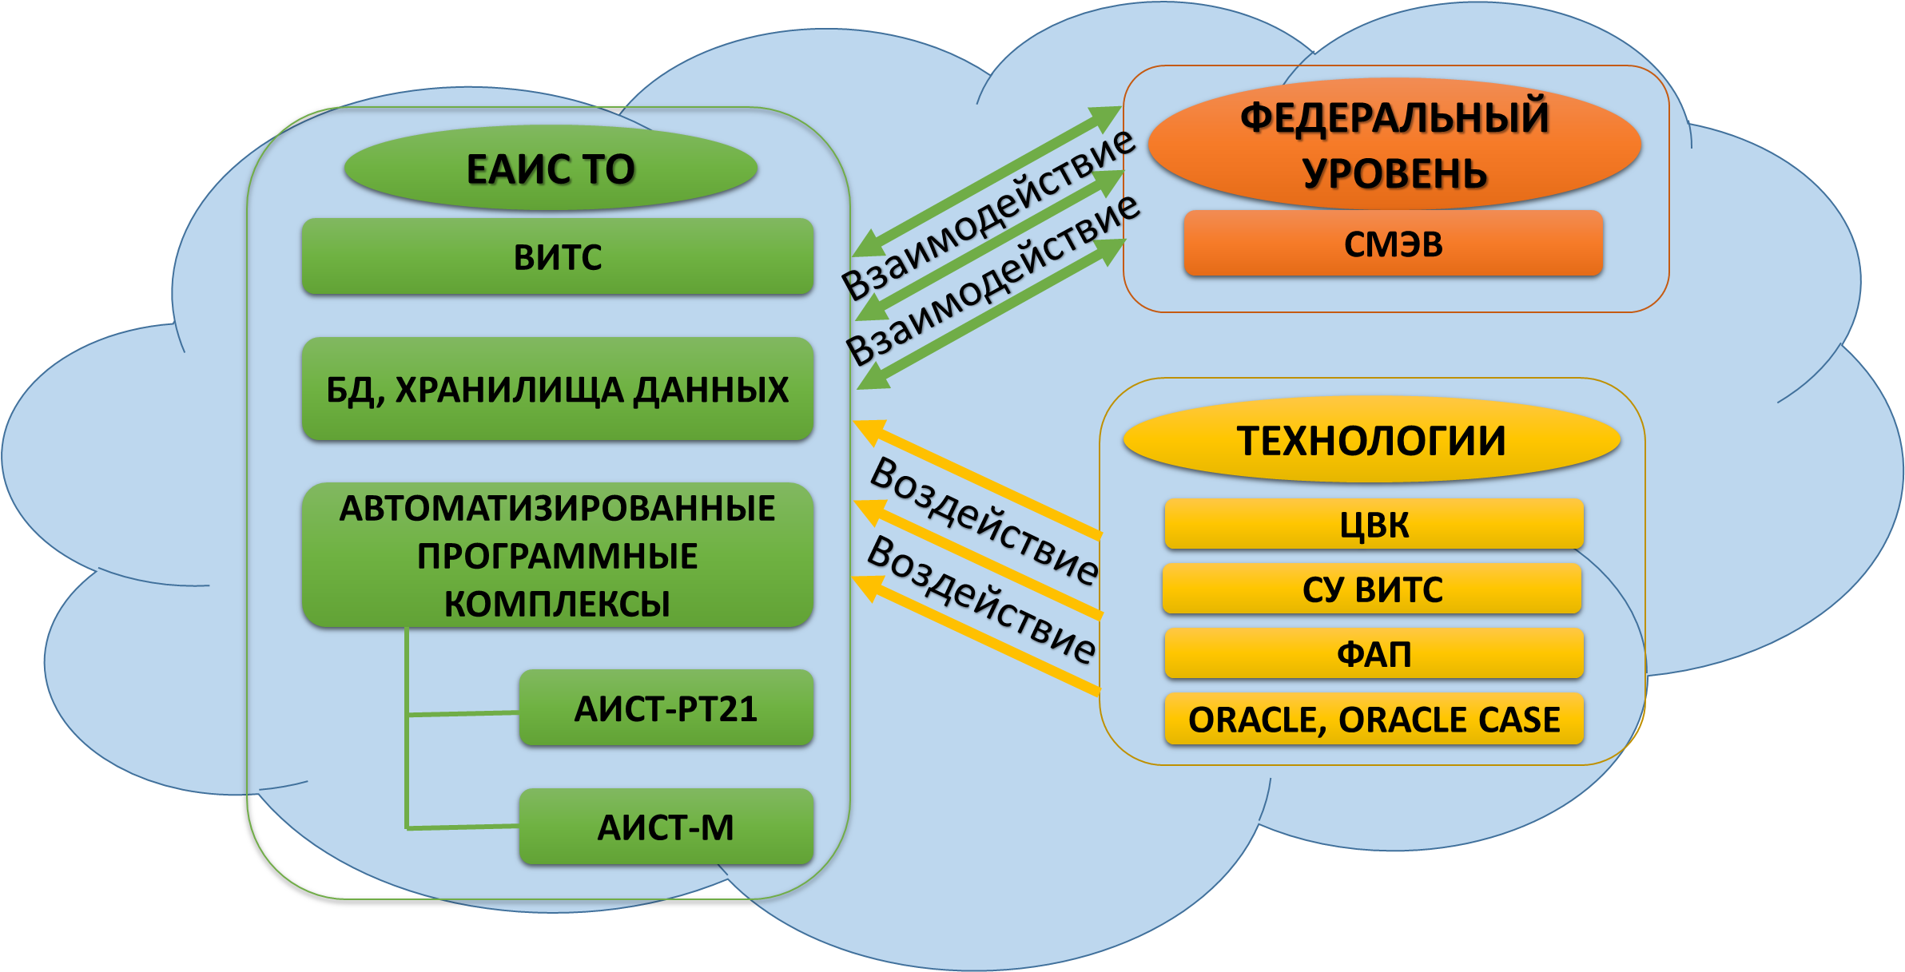
Рис. 4 Информационная среда таможенных органов и ФОИВ
Рассмотрим информационные системы, которые являются составляющими информационной среды.
На уровне таможенных органов представлена одна система - Единая автоматизированная информационная система (ЕАИС) ФТС России.
Единая автоматизированная информационная система (ЕАИС) ФТС России представляет собой автоматизированную систему управления процессами таможенной деятельности. ЕАИС является одним из компонентов информационно-технической инфраструктуры таможенных органов и представляет собой совокупность информационных, программных, информационно-вычислительных, центральных и региональных баз данных, информационно-вычислительных и телекоммуникационных систем и сетей.
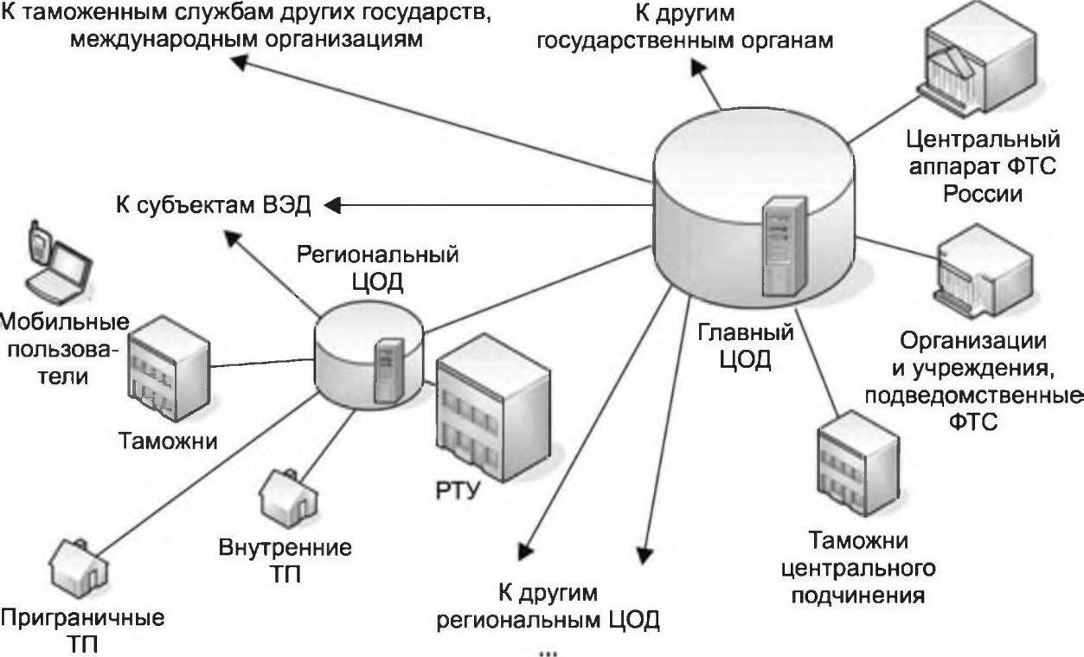
Рис.5 Схема основных типовых узлов ЕАИС
Основным разработчиком баз данных ФТС России является ЦИТТУ.
ЕАИС обеспечивает интеграцию всех объединяемых системой компонентов на основе их информационной совместимости по содержанию, системам классификации и кодирования, форматам данных, способам и формам представления данных общего пользования, методам агрегирования информации. В составе информационного обеспечения ЕАИС разработаны внемашинная и внутримашинная информационные базы.
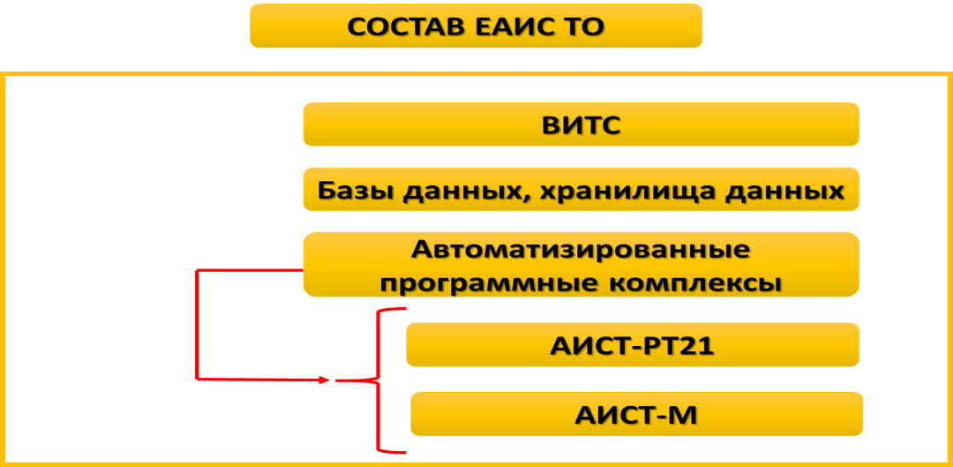
Рис. 6 Составные элементы ЕАИС ФТС
Проанализируем элементы ЕАИС ФТС.
1. ВИТС ФТС России (Ведомственная Интегрированная Телекоммуникационная Сеть). ВИТС представляет собой совокупность технических и программных средств передачи и обработки данных, которая совместно с каналами передачи данных позволяет организовать интегрированную передачу разнородного мультимедийного трафика, включая передачу данных, голоса и видеоинформации для обеспечения информационного обмена между удаленными подразделениями таможенных органов и иными объектами: центральным аппаратом ФТС России, РТУ, уполномоченными банками, прочими организациями и службами.
Для передачи большей части указанных данных используются канальные ресурсы ВИТС ФТС России.
С учетом организационной структуры ФТС России определена следующая четырехуровневая структура ВИТС:
  - первый уровень — центральный узел связи, объединяющий основные объекты центральной зоны ФТС;
  - второй уровень — магистральная сеть, объединяющая региональные таможенные управления и таможни прямого подчинения с центральным узлом связи;
  - третий уровень — региональная сеть, объединяющая подчиненные таможни с региональными таможенными управлениями;
  - четвертый уровень — сети таможен, объединяющие таможенные посты и таможенные переходы с таможнями.
ВИТС ФТС России построена по иерархическому принципу по схеме "звезда". На верхнем уровне ВИТС представлена узлом ЦИТТУ, имеющим каналы связи с региональными таможенными управлениями и таможнями непосредственного подчинения. ВИТС обладает следующей спецификой:
• является распределенной четырехуровневой иерархической системой и охватывает все регионы России;
• отдельные сегменты ВИТС позволяют организовать интегрированную передачу разнородного трафика, включая передачу данных, голоса и видеоинформации;
• ведомственная телефонная сеть построена на телефонном оборудовании различных компаний-производителей;
• информация, обрабатываемая в ВИТС, носит конфиденциальный характер.
Современная ВИТС создается на базе существующей ведомственной сети связи и передачи данных. В составе ВИТС функционируют сеть передачи данных и ведомственная телефонная сеть.
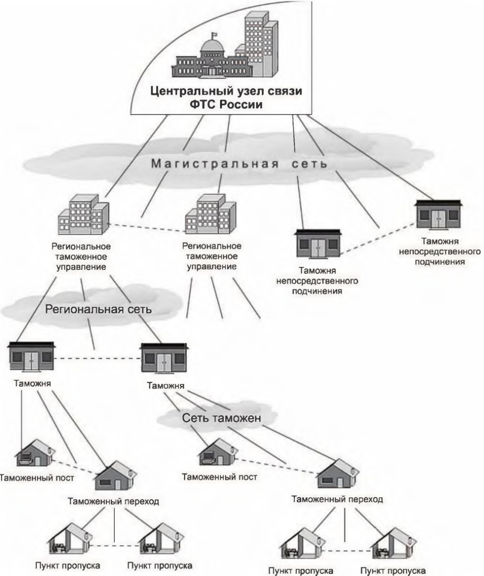
Рис.7 Структура ВИТС
2. Базы данных и хранилища. Понятие о хранилищах данных появилось в ЕАИС при построении ее первой очереди, развивалось при построении второй очереди и является магистральным направлением построения ее третьей очереди. Своей популярностью они, в первую очередь, обязаны строгой ориентации на конечного потребителя информационной продукции, а также тому факту, что практически не требуют от рядового пользователя таможенных органов освоения принципиально новых приемов работы с данными. На рисунке 8, представлена структура операционной информации, помещаемой в хранилище данных.
Временные характеристики показателей (динамический ряд), составляющих информационных хранилищ данных, сохраняются как основа таможенной статистики при трансформации на новую платформу третьей очереди ЕАИС. Необходимое дополнение к ним — СППР, позволяющие отбирать нужную информацию и получать быстрые ответы на сложные деловые вопросы.
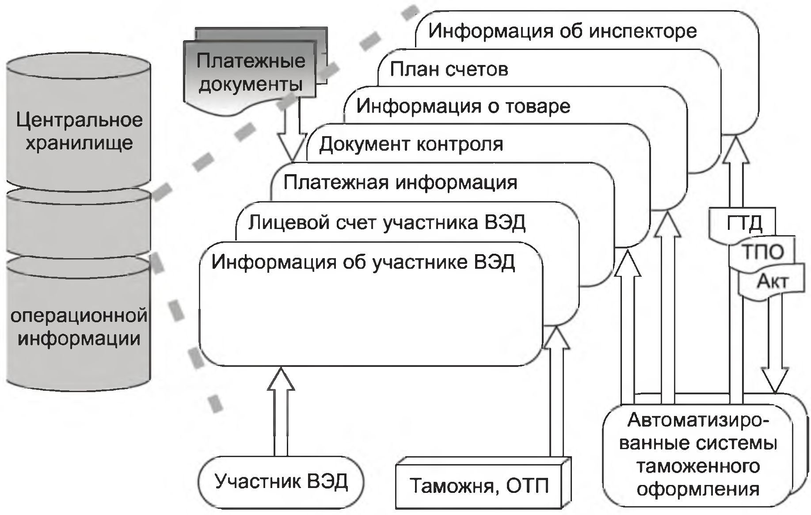
Рис. 8 Структура операционной информации
Использование информационных хранилищ данных позволяет повысить качество обслуживания, а также число услуг, предоставляемых ЕАИС как таможенным органам, так и внешним неторговым организациям.
3. Автоматизированные программные комплексы, с состав которых входят:
- КАСТО (АИСТ-РТ21, АИСТ-М)
- АИСТ-РТ21 – единая распределенная вычислительная среда, построенная на принципах контроля, учета, анализа и управления. Вся инф-я системы находится в иерархически связанных реляционных базах данных, с которыми взаимодействуют рабочие станции пользователей. Система в целом действует как отлаженный, централизованный механизм.
- АИСТ-М – представляет собой комплексную, взаимоувязанную законченную задачу автоматизации осуществления таможенных операций и получения всевозможных форм отчетности. Система охватывает все уровни сбора информации таможенные посты (ТП), таможни, региональные управления. «АИСТ-М» создана для осуществления информационной поддержки принятия решений должностными лицами таможенных органов Российской Федерации в ходе осуществления таможенного оформления и таможенного контроля товаров и транспортных средств, перемещаемых через таможенную границу, посредством обработки электронных копий документов (в том числе таможенных), необходимых для таможенных целей, на основе анализа информации, содержащейся в базах данных Единой автоматизированной информационной системы (ЕАИС) ФТС России.
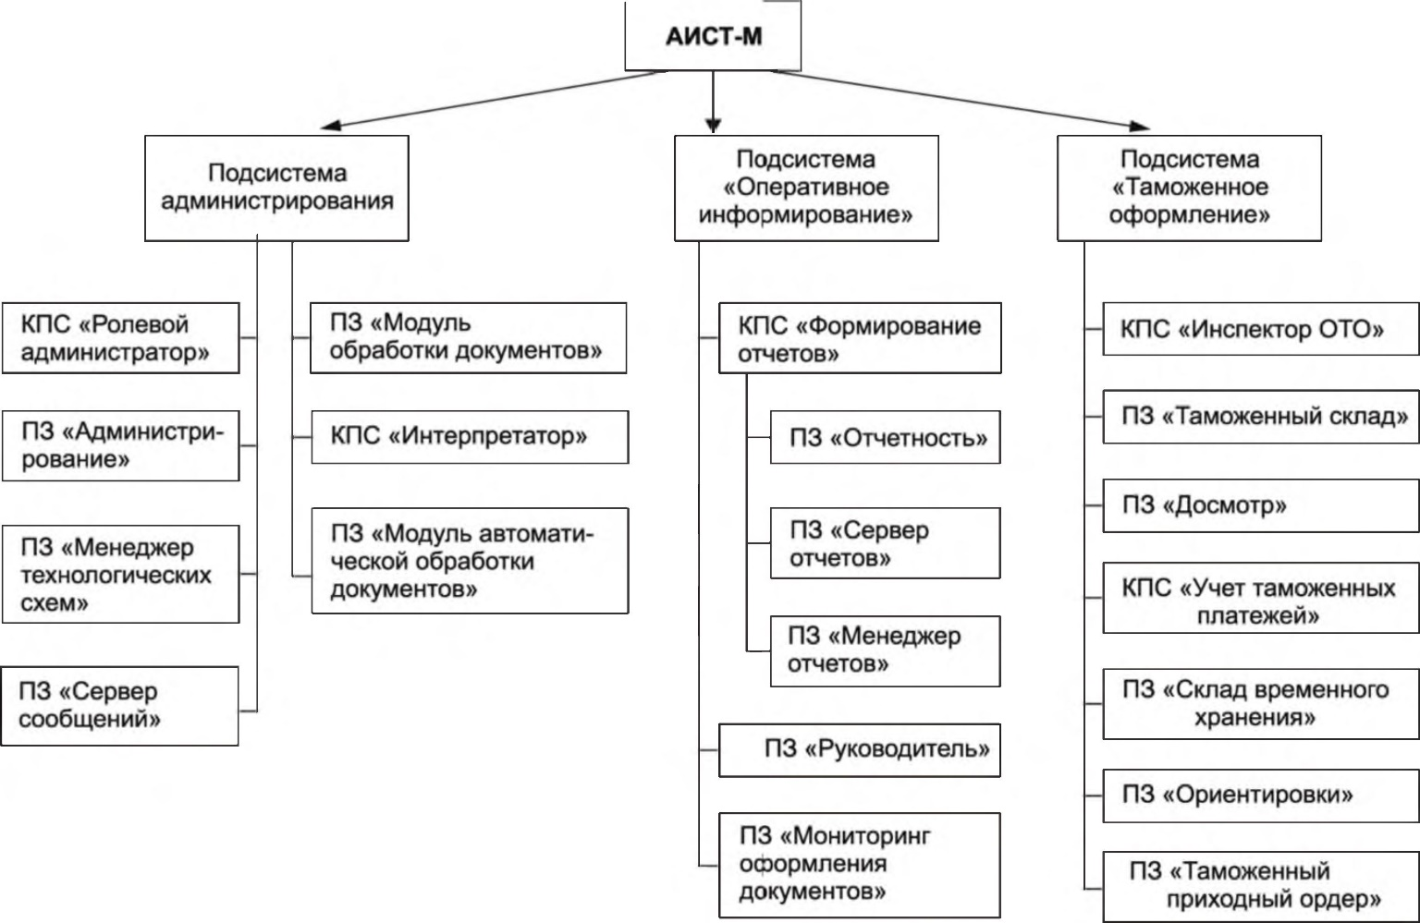
Рис. 9 Состав АИСТ-М
Далее необходимо рассмотреть следующий элемент информационной среды – информационные таможенные технологии, которые включают в себя:
- ЦВК ЕАИС ТО (Центральный вычислительный комплекс)
Основой задачей ЦВК, являющегося центральным звеном ЕАИС таможенных органов, является обеспечение эффективности и непрерывности функционирования информационных таможенных подсистем (осуществления таможенных операций, таможенного контроля, таможенной статистики), а также программных комплексов автоматизации финансово-хозяйственной и организационно-правовой деятельности ФТС России.
ЦВК обеспечивает высокий уровень эффективности использования централизованных информационных и вычислительных ресурсов, высокий уровень оперативности информационного обслуживания структурных подразделений ФТС России, региональных таможенных подразделений, а также представляет собой надежный, современный, адаптивный центр обработки данных, обеспечивающий дальнейшее развитие ЕАИС таможенных органов.
Для выполнения перечисленных выше задач на ЦВК в круглосуточном режиме обеспечивается функционирование 32 баз данных, входящих в перечень ресурсов центральной базы данных (ЦБД) ЕАИС таможенных органов, и более 50 программных комплексов, включенных в Фонд алгоритмов и программ ФТС России.
- Система Управления ВИТС
Система управления (СУ) ВИТС используется для управления и мониторинга состояния активных сетевых устройств и телефонных станций, а при необходимости — и оконечных устройств, например, таких, как серверы и рабочие станции. СУ взаимодействует с указанными устройствами дистанционно, с помощью специальных протоколов управления.
СУ ВИТС организационно представляет собой совокупность центров управления отдельными сегментами сети. При этом выделяются Центр управления сегментом ВИТС Центрального региона ФТС России и центры управления региональных таможенных управлений.
- ТТП ЕАИС ТО (транспортная технологическая подсистема)
Транспортная технологическая подсистема Единой автоматизированной информационной системы таможенных органов предназначена для обеспечения взаимодействия между прикладными процессами, в рамках программных комплексов и информационных систем, как входящих в состав ЕАИС ТО, так и создаваемых в будущем.
Главной функцией ТТП ЕАИС ТО является обеспечение надежной бесперебойной доставки данных между прикладными процессами, инициируемыми компонентами ЕАИС ТО (Рис. 10).
В ТТП ЕАИС ТО реализован единый набор функций передачи данных и контроля процессов обмена данными вне зависимости от особенностей используемых операционных систем, средств вычислительной техники и аппаратуры телекоммуникаций.
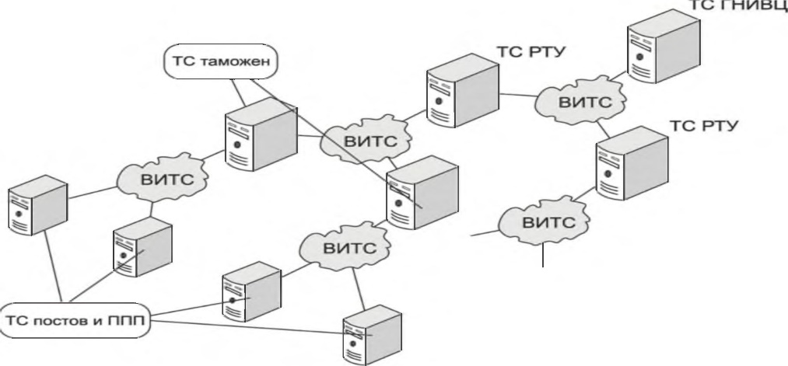
Рис.10 Транспортная подсистема таможенных органов
- ФАП ФТС РОССИИ (фонд алгоритмов и программ)
Фонд алгоритмов и программ ФТС России - систематизированное собрание научно-технической продукции, включающее программные средства на машинных носителях, техническую документацию, проектные, информационные и иные материалы, а также информационную базу данных, содержащую сведения о научно-технической продукции, включенной в ФАП.
Основными целями ФАП являются:
- физическое сохранение научно-технической продукции, полученной в ходе НИОКР, работ по модернизации и доработке программных средств, проводимых по заказу ФТС;
- обеспечение подразделений ФТС России, таможенных органов, учреждений, подведомственных ФТС, необходимой научно-технической продукцией, в т.ч. программными средствами, входящими в состав ЕАИС ФТС России, и технической документацией.
Научно-техническая продукция, включенная в ФАП используется подразделениями ФТС России, таможенными органами, учреждениями ФТС России, в соответствии с их компетенцией, в служебных целях, а также в научных, научно-практических и образовательных целях.
- СУБД ORACLE и ORACLE CASE
ЕАИС ТО построена на программно-технической платформе общесистемных программных средств:
- сетевые операционные системы Windows, Novell
- СУБД ORACLE
- системы проектирования, входящие в комплект ORACLE CASE
Данная платформа обеспечивает оперативный и диалоговый доступ ко всем информационным ресурсам таможенной службы от Центра до Региональных таможенных управлений и таможен, а также смежных федеральных органов государственного управления России (Минэкономразвития, Минпромторг, ФНС, МВД, ФСНП, ЦБ и т.п.) в части их ведения, что значительно повысит уровень сопоставимости информации и ее достоверности.
Еще одним элементом информационной среды является Система Межведомственного Электронного Взаимодействия (СМЭВ)
СМЭВ – федеральная государственная информационная система, предназначенная для организации информационного взаимодействия между информационными системами участников СМЭВ в целях предоставления государственных и муниципальных услуг и исполнения государственных и муниципальных функций в электронной форме.
Участниками межведомственного электронного взаимодействия являются федеральные органы исполнительной власти, государственные внебюджетных фонды, исполнительные органы государственной власти субъектов Российской Федерации, органы местного самоуправления, государственные и муниципальные учреждения, многофункциональные центры, иные органы и организации.
Технологическое обеспечение информационного взаимодействия с применением СМЭВ достигается путем использования:
- сервис-ориентированной архитектуры, представляющей собой совокупность электронных сервисов, построенных по общепринятым стандартам;
- единых технологических решений и стандартов, единых классификаторов и описаний структур данных.
5. Снижение транзакционных издержек.
Информационный обмен участника ВЭД и ФОИВ, происходит посредством множества сервисов электронного взаимодействия. Это личный кабинет участника ВЭД, кабинет ФНС, и другие сервисы ФОИВ. На межведомственном уровне это СМЭВ, в рамках которое огромное количество систем, например, КПС «Архив ЭД», Автоматизированная система формирования, ведения и использования базы данных разрешительных документов (АС «БД РД») Комплекс программных средств мониторинга валютных операций (КПС «Мониторинг ВО») Комплекс программных средств сбора информации и ведения БД электронной корреспонденции по валютным операциям (КПС «Сбор ЭК ВО») и др.
Информационный обмен можно представить следующим образом:
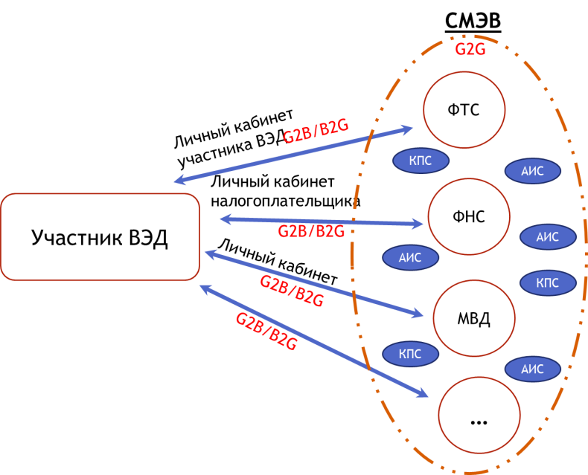
Рис. 11 Процесс информационного обмена
Здесь мы видим временные издержки как на уровне взаимодействия участника ВЭД и ФОИВ, так и на уровне ФОИВ.
Таким образом, чтобы сократить время от начала до конца информационного обмена, необходимо перейти как минимум к механизму «единого окна».
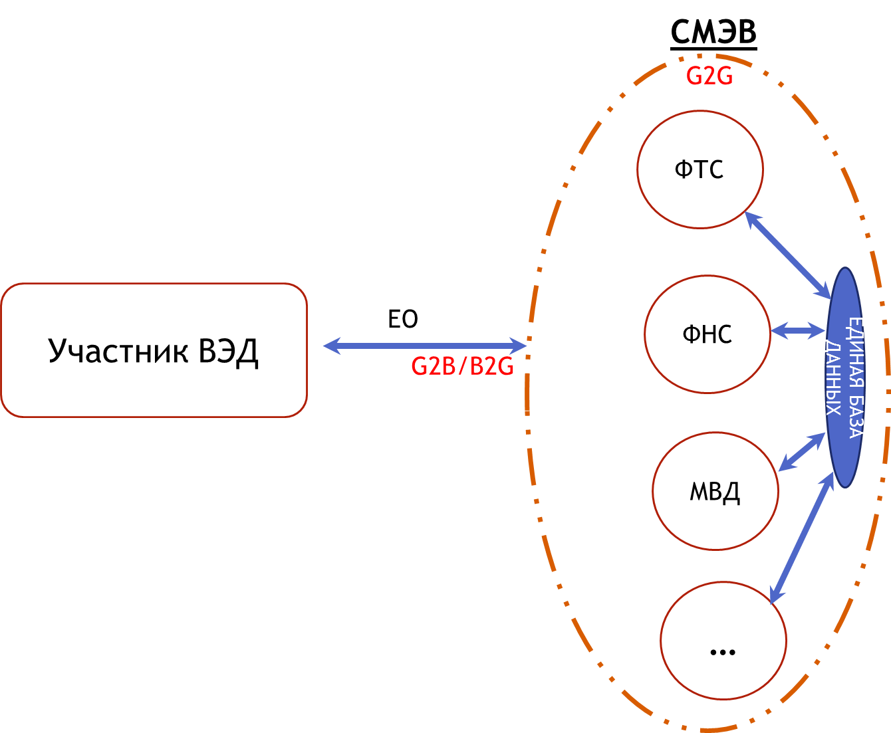
Рис. 12 Реализация механизма «Единое окно»
Однако, для того чтобы перейти к концепции цифровой таможни, недостаточно сократить временные издержки через упрощение электронного взаимодействия. Необходимо перейти от автоматизированных информационных систем к системам автоматического принятия решений.
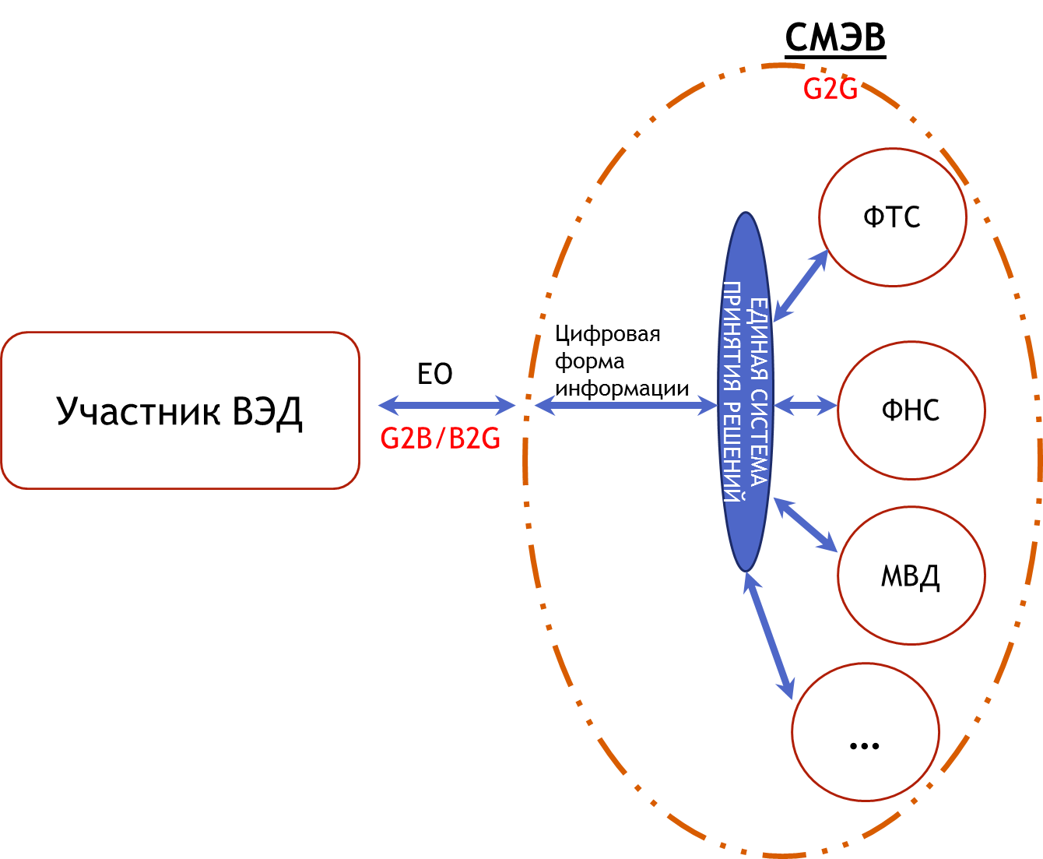
Рис. 13 Система автоматического принятия решений
Где, ФТС и др. ФОИВ используют Единую базу исключительно для сбора информации, ее анализа, прогнозирования развития и выработки дальнейшей политики. А все информационные операции по проверке, декларированию, регистрации, выпуску, и ТКПВТ, осуществляются в автоматическом режиме, без участия человека. Временные издержки будут определяться скоростью работы систем. Также преимуществом будет снижение человеческого фактора, который останется только при осуществлении «физических» проверок.

2.2. Анализ зарубежного опыта формирования и развития информационной инфраструктуры
Развитие перспективных информационных таможенных технологий ― одно из основных направлений деятельности ведущих таможенных служб мира. Информационная инфраструктура позволяет создавать более комфортные условия для бизнеса, обеспечивать ускорение и упрощение таможенных процедур. Безусловно, главная роль отдается электронному декларированию.
Внедренная в начале 90-х годов XX века в таможенной службе США автоматизированная система Automated Commercial System (ACS) позволила за 10 лет повысить объем оформляемых товаров в 4 раза. Automated Commercial System (ACS) – это система, используемая американской таможенной службой для управления и обработки коммерческих товаров, импортируемых в США. ACS облегчает таможенную очистку товаров, существенно сокращает временные издержки и уменьшает количество требуемых документов. С использованием ACS более 60% решений о выпуске товаров принимается без участия офицеров таможенной службы, в автоматическом режиме.
К данной системе подключены таможенные брокеры, перевозчики всех видов транспорта, банковские учреждения, федеральные контрольные органы, министерство торговли и другие службы. В основу системы таможенного контроля в США заложен принцип «одного окна».
Данный принцип предусматривает концентрацию полного описания грузов, начиная от моста отправки, и впоследствии дополняется перевозчиком ― завершающие сведения вносятся при выпуске товаров, находящихся уже на территории США. Суть работы ACS заключается в следующем: участник ВЭД передаёт информацию по направлениям деятельности, собранную в таможенной декларации, контролирующим органам, владельцам складов временного хранения, транспортным организациям. Далее сведения о товарной партии, полученные от перевозчиков, брокеров, государственных органов, сервисных организаций и банков, концентрируются в Центре обработки данных таможенной службы.
ACS централизованно оценивает и проверяет автоматически поступающую информацию. При этом полностью исключается человеческий фактор:
• Сначала все поступающие товары на основании 42 критериев (по которым определяется, относится ли товар или импортер к группам риска) делятся на две основные группы: заявленные сведения о товарах требуют дополнительной проверки или в отношении данных товаров контроль не требуется.
• Далее, на основании установленных рекомендаций централизованной системы проходит проверка на уровне местных таможенных органов. По результатам проверок принимаются решения либо о выпуске товара (у таможенной службы, в отношении товаров отсутствуют рисковые ситуации), либо о проведении документального контроля, в ходе которого таможенные органы требуют представить дополнительные документы.
По статистике в 78% случаев ввозимые товары выпускаются без дополнительного контроля, в отношении 20% требуется предоставление дополнительных документов, и в отношении всего 1-2% ввозимых товаров проводятся операции по досмотру. Таможенная декларация проходит процедуру электронного контроля в среднем за 10 минут при максимально разрешенной законодательством США длительности проверки до 30 минут. После принятия решения дополненные и проверенные сведения возвращаются обратно в систему с отметками о выпуске.
Важно отметить, что неотъемлемой частью ACS является системная программа Automated Broker Interface (ABI) (в пер. с англ. - Автоматизированный Интерфейс Брокера), которая предоставляет возможность участникам ВЭД подавать данные об импорте товаров в электронном виде. В России по аналогичному принципу функционирует недавно созданный Портал Электронного декларирования товаров, размещенный на официальном сайте ФТС России.
ABI является программным сервисом, доступным любому заинтересованному лицу (брокеру, импортеру, авиакомпании, портовым властям и независимым сервис-центрам). Функции Интерфейса ABI позволяют обмениваться информационными сообщениями в электронном виде на любом этапе оформления. Административные (технологические) сообщения держат участников ВЭД в курсе всех состояний процесса декларирования.
Участники ВЭД и контролирующие органы, используя доступные сервисы, могут запросить различные документы, например, спецификацию на товар, сертификаты, разрешения и прочую информацию, необходимую для таможенного оформления.
Также удобство системы состоит в том, что ABI позволяет через Automated Clearinghouse (ACH) (система для осуществления электронных расчётов по чекам и другим платёжным документам) осуществлять оплату в электронном виде по нескольким импортным декларациям одним платёжным документом, сюда входят: таможенные пошлины, сборы и налоги. Более чем 96% всех им-портных деклараций подаются через систему ABI.
Для осуществления экспортных операций с 1995 года в США успешно функционирует другая информационная система: The Automated Export System (AES) (в пер. с англ. - Автоматизированная экспортная система). AES – общенациональная система, которая используется во всех пунктах пропуска США. AES является совместной программной системой Таможенной службы США, Управления внешней торговли, Статистического бюро, Бюро контроля экспорта и других федеральных контролирующих органов США. Система была разработана с целью соблюдения таможенного законодательства, упрощения процесса экспорта товаров, уменьшения количества отчётных документов перед различными ведомствами и улучшения качества таможенного контроля.
Суть процесса работы AES выглядит следующим образом:
1. Экспортер или брокер оформляют и подают коммерческие документы на доставку груза в электронном виде, используя Electronic Export Information (EEI) .
2. AES проводит проверку на соответствие требованиям действующего законодательства и затем формирует сообщение о регистрации либо формирует сообщение о найденных ошибках.
3. В случае если ошибки найдены, AES отправляет экспортеру или брокеру сообщение об их исправлении. Экспортер или перевозчик не должен отправлять товар, пока AES не подтвердит, что экспортная информация не содержит неисправленных ошибок.
4. Затем, в течение 10-и календарных дней перевозчик должен предоставить информацию в AES о фактическом вывозе товаров с территории США.
AES централизованно хранит и обрабатывает предоставляемую экспортерами и перевозчиками информацию, подаваемую в таможенные органы США в электронном виде посредством технологии электронного документооборота (Electronic Data Interchange). Централизованное хранение такой информации позволяет всем контролирующим органам получить необходимые данные из единого источника.
Благодаря своей гибкости AES предоставляет возможность выбрать способ подачи сведений с помощью программного обеспечения, разработанного самим участником ВЭД либо приобретенного у IT-компании, а также с использованием бесплатного Интернет-сервиса AESDirect.

Глава 3. ИНФОРМАЦИОННАЯ ИНФРАСТРУКТУРА УЧАСТНИКОВ ВНЕШНЕЭКОНОМИЧЕСКОЙ ДЕЯТЕЛЬНОСТИ В СИСТЕМЕ ТАМОЖЕННЫХ ОРГАНОВ РОССИЙСКОЙ ФЕДЕРАЦИИ
Описание концепции
Направление реализации концепции | Информационная структура таможни с точки зрения участника ВЭД
Идея концепции | Облегчить взаимодействие между таможенными органа и участниками ВЭД.  Квалифицирующие признаки: гиперсвязность; обработка больших данных (Big Data); использование Интернета и СМИ (в том числе социальных сетей); телематика; транспортная телематика (спутниковый мониторинг транспорта); автоматизация зданий (организация производства); телематика услуг (бизнес, коммерция, логистика, правительство); облачные технологии; Интернет вещей; мобильные технологии и сотовые сети (для мониторинга местонахождения беспилотных транспортных средств).
Потребность в реализации концепции | Сегодня возрастает объем интернет-торговли, соответственно, и необходимость контроля перемещения таких товаров. Торговля трансформируется: потребители и предприятия переходят на цифровые средства информатизации, цифровые товары и интернет-торговлю вместо физических товаров, новые методы цифрового проектирования и производства – все это создает значительные трудности для таможенных и пограничных органов, побуждая их строить виртуальные связи с новыми заинтересованными сторонами и партнерами, чтобы продолжать успешно защищать свои страны и граждан от незаконного перемещения запрещенных товаров.
Условия реализации концепции | Политика таможенного органа в области качества исполнения возложенных на него функций реализуется параллельно с тем, что на современном этапе происходит изменение отношения к участникам ВЭД, ФТС России должна стать их партнером, заинтересованным в разумном, доброжелательном выполнении своей государственной функции при обеспечении максимального удобства своему клиенту и безусловном выполнении таможенного законодательства. Цифровая таможня – инструмент процесса адаптации ТО к бизнесу.  Условия:  - учитывать зарубежный опыт  - разрабатывать нововведения, но при условия, что эти нововведения будут разрабатывать ТО и участники ВЭД вместе;  - ТО будут делать рассылки участникам ВЭД (например, введение нового правила или изменения в статье), при условии, что:  а) ФТС России будет активно включена в государственную программу «Цифровая экономика»;  б) ТО будут сами по себе создавать программу, которая будет не отделена от цифровой инфраструктуры вокруг таможенного органа.
Результат реализации концепции | 1. Ускорение перевода таможенных операций и процедур в электронную среду.  2. Электронная обработка, упрощение и дематериализация документов для таможенных целей.  3. Автоматизация работы таможни по принципу «24/7».  4. Мобильные услуги участникам внешнеэкономической деятельности.  5. Термин «Цифровая таможня» подразумевает использование информационно-коммуникационных технологий, баз данных, облачных технологий, объединяя информацию, полученную посредством технологий электронной таможни, а также глобальной сети Интернет, СМИ и сотовых сетей.

Основные стратегические документы Федеральной таможенной службы предполагают активное развитие информационной инфраструктуры для участников ВЭД в системе таможенных органов Российской Федерации. Международные стандарты описывают требования и характеристики, касающиеся данного аспекта. Однако, по состоянию на 2018 год многие из положений остаются незатронутыми, а участники ВЭД не видят положительных аспектов нынешней информационной платформы, предоставляемой таможенными органами Российской Федерации.
На пересечении двух этапов развития ФТС России – заканчивающегося этапа 2020 и начинающегося этапа 2030 – целесообразно провести анализ данного немаловажного аспекта, а также выявить проблемы и предложить пути решения.
Объектом данного исследования обозначена информационная платформа таможенных органов Российской Федерации, предметом – информационная инфраструктура таможенных органов РФ, предназначенная для пользования участниками внешнеэкономической деятельности.
Общими задачами данного исследования являются:
1. Изучение информационной инфраструктуры таможенных органов РФ, предназначенной для пользования участниками внешнеэкономической деятельности.
2. Определение взаимосвязи предмета исследования и проекта «Цифровая экономика».
3. Поэтапное исследование предоставляемых таможенными органами государственных услуг.
4. Оценка информационной инфраструктуры таможенных органов РФ, предназначенной для пользования участниками внешнеэкономической деятельности по пяти независимым критериям.
5. Исследование прикладных задач участников ВЭД.
6. Предложить пути решения выявленных проблем.

3.1. Анализ информационной инфраструктуры таможенных органов РФ, предназначенной для пользования участниками внешнеэкономической деятельности
Роль таможенных услуг в последнее время возрастает. Таможенные услуги являются стратегической целью таможенной службы Российской Федерации. Данное стратегическое направление соответствует целям социально-экономического развития Российской Федерации.
Представим те информационные технологии, которые были разработаны таможенными органами специально для удовлетворения потребностей участников ВЭД (табл.1).
Таблица 1
Информационные технологии для граждан и участников ВЭД
Название | Описание
Автоматическая регистрация деклараций участников ВЭД | Регистрация декларации, направленной в таможенный орган через Интернет, – совершается без непосредственного участия должностных лиц. Форматно-логический контроль электронной декларации проходит без участия человека. Действительность электронной подписи, факт уплаты таможенных платежей, наличие в электронном реестре таможенных органов необходимых документов проверяет компьютерная программа. При соблюдении всех условий электронная декларация регистрируется автоматически
Личный кабинет участника ВЭД | «Единая точка входа» участника внешнеэкономической деятельности в информационную систему таможенных органов. Функционал «Личного кабинета» постоянно обновляется и совершенствуется
Приёмная ФТС России | На официальном сайте ФТС России (www.customs.ru) гражданин имеет возможность в любое время задать вопрос в электронном виде, после чего запрос регистрируется и направляется на рассмотрение руководству или в структурное подразделение ФТС России, в компетенцию которого входит обращение
Единый лицевой счёт | Позволяет участнику ВЭД использовать денежные средства для уплаты таможенных платежей в любом таможенном органе
Предварительное решение классификации товаров по ТН ВЭД ЕАЭС  (платная услуга) | Участники ВЭД могут заранее определиться с величиной необходимых таможенных платежей, мерами нетарифного регулирования и спланировать свою деятельность с учетом этих сведений, что существенно облегчает как саму внешнеэкономическую деятельность, так и декларирование и понижает вероятность ошибки при декларировании.

В данной таблице представлен не весь список услуг, которые предоставляют таможенные органы, так как многие услуги содержатся непосредственно в "Личном кабинете". Но, уже можно сделать вывод о том, что таможенная служба разработала большой спектр услуг для удобства участников ВЭД. Она не стоит на месте, а продолжает совершенствовать и разрабатывать сервис, чтобы и в дальнейшем удовлетворять потребности юридических и физических лиц.

3.2. Направления развития информационной инфраструктуры в условиях реализации концепции «цифровая экономика» и принципа содействия
Организация создана в целях предоставления услуг в сфере развития цифровой экономики в Российской Федерации, в том числе путем поддержки общественно значимых проектов и инициатив в указанной сфере, а также координации взаимодействия между бизнес-сообществом в сфере цифровой экономики, научно-образовательными организациями, иными сообществами и органами государственной власти [1].
Из направлений реализации данной программы были выделены три направления, которые могут быть соотнесены с реализацией внешнеэкономической деятельности в аспекте поставленной задачи исследования:
- Информационная экономика на транспорте.
- Промышленность.
- Сельское хозяйство.
Рассмотрим структуру данного проекта:
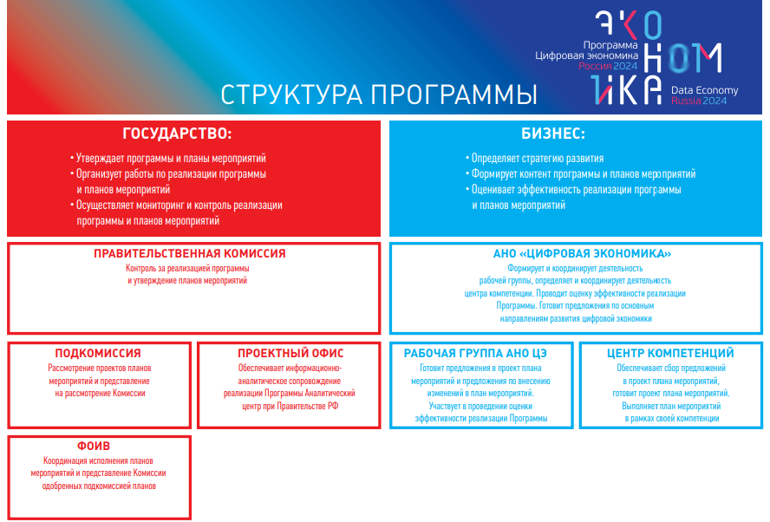
Рис.1. Структура «АНО Цифровая экономика»
Целесообразно сделать вывод о том, что данный проект имеет интегрированную многостороннюю структуру, что соответствует поставленным целям «АНО Цифровая экономика», а также аксиомам проводимого исследования. Одна из важнейших характеристик данного проекта – осуществление программы бизнесом и государством сообща.
Проект предполагает наличие качественного сценария развития цифровой трансформации отрасли и представляет собой совокупный набор некоторых признаков (рис.2):

Рис.2. Качество предлагаемого сценария цифровой трансформации отрасли

База региональных кейсов, которая после дополнения объединила более 50 решений, направлена на ускоренное внедрение цифровых, дата-ориентированных решений в сфере государственного управления и в реальном секторе экономики. Результатом запуска решений должны стать экономические или социальные эффекты: повышение производительности труда, снижение себестоимости, повышение качества услуг и продуктов, уровня прозрачности и управляемости различных бизнес-процессов [1].
Таким образом, проанализировав структуру, цели и задачи программы «АНО Цифровая экономика», можно сделать следующий вывод:
1. Данный проект может стать наиболее подходящей платформой для реализации цифровой трансформации в структуре Федеральной таможенной службы.
2. Интегрированное взаимодействие бизнеса и государства, обусловленное очевидной необходимостью такого взаимодействия.
3. Потребность бизнеса и государства в реализации программы подобной направленности.
4. С точки зрения проводимого исследования, данный проект отвечает интересам участников ВЭД.

3.3. Информационная инфраструктура как платформа предоставления таможенных услуг
Результаты поэтапного исследования государственных услуг, предоставляемых Федеральной таможенной службой Российской Федерации, позволяют выявить слабые, требующие доработки места.
Данная часть работы проводилась в контексте исследования официального сайта Федеральной таможенной службы http://www.customs.ru/. В разделе «Сведения о деятельности ФТС России» представлен подраздел «Государственные услуги и функции». Непосредственно для того, чтобы ознакомиться с перечнем предоставляемых услуг, разработчики сайта перенаправляют нас как пользователей на сайт «госуслуги», в каталог государственных сайтов которого включены официальные информационные интернет-ресурсы, посвященные деятельности государственных ведомств. Навигация в каталоге организована таким образом, чтобы пользователи могли быстро найти нужное ведомство и его контактную информацию, ознакомиться с предоставляемыми услугами или перейти на официальный сайт. Таким образом, подобное управление представляет собой не полноценную независимую систему, а бланкетную, содержащую ссылку на другой сайт. В рамках исследования мы пришли к выводу, во-первых, что данная информационная сторона ФТС России нуждается в качественной веб-разработке/доработке, чтобы участник ВЭД, зайдя на сайт, мог беспрепятственно получить достоверную, надежную информацию, предоставленную гарантами экономической безопасности РФ, ФТС Россией, не ссылаясь ни к одному дополнительному источнику информации. Замечательно, что есть единая база с навигацией в каталоге ведомств, но ФТС России – это сложно структурированная система, высокая, требующая проявления своей автономности и неподверженности.
Во-вторых, необходимо разработать на сайте «онлайн-консультацию»: Customs Messenger – обмен мгновенными сообщениями по вопросам, требующим немедленного ответа, с сотрудниками ФТС России.
В-третьих, необходимо структурировать информацию по услугам, так как на сайте представлены разнообразные формы предоставления отчетов, но в большей степени информация репрезентирована сплошным текстом, что приносит неудобство для качественного осмысления представленной информации.
Таким образом, поэтапное исследование позволило нам выявить слабые стороны сайта ФТС России.

3.4. Оценка информационной инфраструктуры таможенных органов РФ, предназначенной для пользования участниками внешнеэкономической деятельности по пяти независимым критериям
Определим критерии, по которым необходимо провести оценку информационной инфраструктуры таможенных органов РФ, предназначенной для пользования участниками внешнеэкономической деятельности:

Рис.3. Критерии оценки информационной инфраструктуры

Критерий №1. Алгоритмизация. Предполагает наличие автоматизированной интеллектуальной программы. По результат оценки данного исследования экспертным методом были получены следующие результаты (рис.4)

Рис.4. Экспертная оценка участников ВЭД программного средства «Лицевой счет»

Критерий №2. Снижение временных издержек. Предполагает получение экспертной оценки удобства информационной инфраструктуры таможенных органов РФ, предназначенной для пользования участниками внешнеэкономической деятельности, с точки зрения сокращения времени (рис.5)

Рис.5. Экспертная оценка по критерию «Снижение временных издержек»

Примечательно, что положительную оценку по данному критерию дал сотрудник таможенных органов.
Критерий №3. Взаимовыгодность. Критерий, направленный на получение ответа, насколько информационная инфраструктура таможенных органов отвечает интересам участников ВЭД и таможенных органов (рис.6)
Рис. 6. Наиболее востребованные населением виды государственных и муниципальных услуг в электронной форме за 2016 года [2]

Отметим, что в данном перечне отсутствуют таможенные услуги. В чем причина отсутствия: не востребованность или не качественность? Сделаем несколько выводов по данному критерию:
1. Таким образом, балансировка нагрузки между таможенными постами отсутствует, что влияет негативно как на участников ВЭД так и на таможенные органы.
2. Несопоставимость данных в таможенной декларации и представленных документах.
3. По информации Федеральной таможенной службы России, за 11 месяцев 2017 года доля деклараций, выпущенных центрами электронного декларирования с применением технологии удаленного выпуска, в среднем по ФТС составляет чуть более 20%.
Данные выводы обуславливают отсутствие взаимовыгодности с обеих сторон от предоставления информационной инфраструктуры таможенных органов РФ, предназначенной для пользования участниками внешнеэкономической деятельности.
Критерий №4. Единство информационной структуры. Подразумевает соответствие уровня используемых программных и технических средств таможенными органами и участниками ВЭД.
Данный критерий был оценен с помощью исследования, проведенного группой Всемирного банка [3]. Экспертным методом был выбран индекс сетевой готовности по интеграционным объединениям (рис.7)
Рис.7 Индекс сетевой готовности

Результат оценки данного критерия – удовлетворительно.
Критерий №5. Значимость количества участников ВЭД. Данный критерий позволяет оценить, насколько большое количество участников ВЭД пользуются информационной инфраструктурой таможенных органов. Таким образом, была изучена интенсивность пользования сервисом «Личный кабинет» (рис.8)
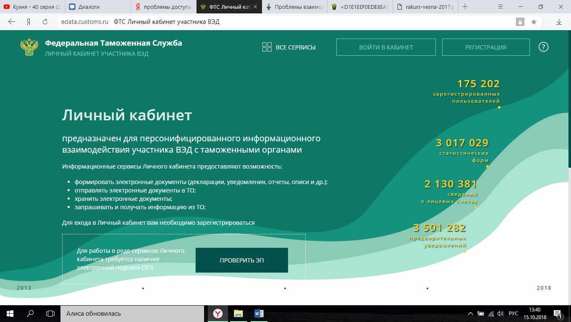
Рис.8 Личный кабинет участников ВЭД
По результатам оценки данного критерия можно сделать вывод, что далеко не все участники ВЭД пользуются сервисом «Личный кабинет», однако те, кто его используют вероятнее всего вынуждены пользоваться данным кабинетом.
Стоит отметить тот факт, что на заседаниях Экспертно-консультативного совета в формате взаимодействия ФТС России с деловыми кругами в 2018 году 50% обсуждаемых вопросов касались именно информационной инфраструктуры. Данная тенденция подтверждает необходимость в реорганизации и развитии сервисов и технологий таможенных органов, предназначенных для участников ВЭД. Данные вопросы представлены на рис.9. Цветовая интерпретация: зеленым цветом обозначены вопросы, касающиеся развития информационной инфраструктуры таможенных органов.

Рис.9 Обсуждаемые вопросы на заседаниях Экспертно-консультативного совета в формате взаимодействия ФТС России с деловыми кругами.

3.5. Прикладной характер информационной инфраструктуры: функционал необходимый и достаточный участнику ВЭД
Данный критерий подразумевает использование информационных технологий не только для таможенных целей, но и своих собственных ( целей участников ВЭД) (табл. 2).
Таблица 2
Прикладные задачи участника ВЭД
Название | Назначение | Инструменты
Программный продукт 1С: "Платежные документы" | Предназначена для подготовки, печати и хранения основных бухгалтерских документов | Документы:  - платежные поручения;  - счета;  - акты об оказании услуг;  - товарная накладная;  -товарно-транспортная накладная;  - счет-фактура;  - авансовые счет
Программный продукт 1С:"Предприниматель" | Встроенный сервис 1С-Отчетность для подготовки, проверки и отправки отчетности в ФНС, Росстат и др. | Возможности:  - отслеживать сроки подготовки отчетности и уплаты налогов и взносов;  - подготавливать и сдавать отчетность в электронном или бумажном виде, через Интернет;  - вести базовый аналитический учет бизнеса:  А)взаиморасчеты с поставщиками  Б) учет складских запасов  В) учет денежных средств в кассах и на банковских счетах
Система БЭСТ-ОФИС | Предназначен для автоматизации ведения управленческого, бухгалтерского и налогового учета на предприятиях, малого и среднего бизнеса, специализирующихся в сфере оптовой торговли и оказания услуг | Функциональные возможности системы  - подсистема платежи  - подсистема закупки  - подсистема налоги
Программа "Дело" | Позволяет перевести в электронную форму процесс оказания услуг на всех уровнях - федеральном, региональном и муниципальном.
Сбербанк услуга "Таможенные платежи" | Предназначен для уплаты таможенных платежей с любого расчетного счета компании в Банке посредственно в момент таможенного оформления товаров

Исходя из данных, представленных в таблице, можно сделать вывод, что существуют определенные информационные технологии, которые может использовать участник ВЭД, как для решения своих задач внутри организации, так и вне. Такие технологии значительно упрощают и ускоряют процесс взаимодействия участника ВЭД с государственными органами, в том числе в таможенными.

Задача 6. Предложения по решению выявленных проблем
По результатам исследования был выявлен ряд проблем при построении и функционировании информационной инфраструктуры таможенных органов. Экспертами проекта были предложены следующие пути решений:
1. Не предоставлять бумажные документы (даже в исключительных случаях).
2. Больше информации на сайте ФТС (в частности, про услуги и нормативно-правовые акты).
3. Все нормативно-правовые акты можно занести в Личный кабинет, которые будут предлагаться для изучения участнику ВЭД при занесении информации о поставке. В зависимости от перемещаемого товара или иных особенностей поставки, будут предложены нормативно-правовые акты для ознакомления.
4. Услуги, предоставляемые ФТС России находятся на другом сайте. Можно сделать блок на сайте ФТС России и в сервисе «Личный кабинет», что облегчит поиск услуг и принятие решений участникам ВЭД.
5. При предварительном информировании участнику ВЭД присваивается уникальный идентификационный номер, который можно связать с личным идентификационным номером участника ВЭД, который также присваивается участнику ВЭД при первом его взаимоотношении с таможенными органами. (Например, личный идентификационный номер участника ВЭД-1011, при предварительном информировании(далее- ПИ) ему был присвоен идентификационный номер ПИ- 0001, что в совокупности получится 10110001. При второй поставке у данного участника ВЭД идентификационный номер ПИ будет 0002. Это означает, что данный участник ВЭД декларирует вторую поставку, и так далее. В конечном итоге можно будет просмотреть архив поставок конкретного участника ВЭД, в какие сроки ввозил товар, с какой периодичностью, также, в этой базе данных можно будет найти информацию о необходимых предоставляемых документах, контрагентах и всю необходимую информацию по данному человеку.
6. При загрузке в Личный кабинет документов на поставку, сервис автоматически оповещает о недостающих документах, специфике перемещаемого товара (например, если перемещение товара возможно только через специальный таможенный пост).
7. Мониторинг местонахождения ТСМП: обеспечение максимального удобства участникам ВЭД (для предотвращения ожидания в очереди на МАПП необходимо мониторить количество ТС по системе типа GPS-навигации). Требуется разработать федеральное приложение, в котором участники ВЭД, использующие технологию ЭПИ, будут в режиме онлайн отмечать момент пересечения шлагбаума (начало проведения таможенных операций). Наблюдателями этого приложения должны быть должностные лица, проводящие ТК. Данная система будет способствовать ускорению проведения таможенных операций, и участники ВЭД будут иметь возможность минимизировать свои издержки, связанные с отстоями машин: эффективный расчёт времени на дорогу и таможенные формальности.
8. Реальная нацеленность на создание интеллектуальной таможни, а не видимость. Апробация и внедрение ИИТ (интеллектуальных информационных технологий), создание рабочей совместной группы внутри ФТС с участниками ВЭД (как часть проекта «Цифровая экономика»). Представление результатов совместной работы в проект «Цифровая экономика». Переход на информационные бизнес-процессы.
9. Использование показателей KPI для оценки деятельности должностных лиц таможенных органов. В остальном, переход на систему сквозных сбалансированных показателей.
Наша цель: полноценная система программных продуктов, имеющая два входа и выхода: «ФТС-ВЭД», в рамках которой и та, и другая стороны будут равнозначны и равнозависимы. Основной инструмент, позволяющий достичь цель, - программа. Нам нужна система показателей по нашему НОВОМУ направлению. Причем, такая система показателей не должна быть ОДНОБОКА, но должна разрабатываться 3-мя сторонами: ФТС России, цифровая экономика, бизнес.
Идея концепции выражается в облегчении взаимодействия между таможенными органами и участниками ВЭД. Соответственно, потребность в реализации концепции выражается не в безысходности и скудности программных ресурсов на рынке таможенных услуг, а именно в объективной нужде участников ВЭД в ресурсах, которыми они будут пользоваться, что будет способствовать положительному результату.
Концепция «Цифровая таможня» включает в себя следующие условия реализации:
- учитывать зарубежный опыт;
- разрабатывать нововведения, но при условия, что эти нововведения будут разрабатывать ТО и участники ВЭД вместе;
- таможенные органы будут делать рассылки участникам ВЭД (например, введение нового правила или изменения в статье), при условии, что: а) ФТС России будет активно включена в государственную программу «Цифровая экономика»; б) таможенные органы будут сами по себе создавать программу, которая будет не отделена от цифровой инфраструктуры вокруг таможенного органа.

Глава 4. СИСТЕМА ПОДГОТОВКИ КАДРОВ ДЛЯ ТАМОЖЕННЫХ ОРГАНОВ И ФОРМИРОВАНИЯ КОМПЕТЕНТНОТСНОГО ПОТЕНЦИАЛА
Описание концепции
Идея концепции: | Формирование представления о цифровой экономике и цифровой таможне, возможности ее реализации и развития в России. Выявление путей повышения эффективности кадрового потенциала таможенных органов.
Потребность в реализации концепции: | Реализация плана мероприятий по направлению «Кадры и образование» программы «Цифровая экономика Российской Федерации» в рамках системы таможенных органов.  Цифровая экономика - это новейший этап в развитии, на который стремится выйти государство. Формирование концепции образования и подготовки кадров для таможенных органов позволит максимально приблизиться к эффективной реализации поставленной цели в части, касающейся Федеральной таможенной службы Российской Федерации.
Условия реализации концепции: | Реализация концепции зависит от множества факторов, таких как готовность системы образования подстраиваться под требования изменяющейся внешней среды (политика цифровизации) и количества времени, необходимого для модернизации образовательной системы (сокращение временных издержек, быстрое реагирование сократят время, необходимое на доработку, внедрение и фактическое применение образовательного стандарта) , непрерывное повышение квалификации педагогов и др.
Результат реализации концепции: | Обоснование необходимости совершенствования образовательного процесса и создание принципиально нового подхода к подготовке специалистов, обладающих требующимися компетенциями и навыками.

4.1. Оценка текущего состояния системы образования и подготовки кадров для таможенных органов
По итогам заседания Правительственной комиссии по использованию информационных технологий для улучшения качества жизни и условий ведения предпринимательской деятельности, прошедшего 9 февраля 2018 года, утверждён план мероприятий по направлению «Кадры и образование» программы «Цифровая экономика Российской Федерации».
В связи с политикой цифровизации и переходом к «цифровой экономике» представляется необходимым проанализировать соответствие процесса и результат подготовки кадров для таможенных органов в рамках концепции «цифровой таможни».
В настоящее время подготовка будущих специалистов-таможенников регламентируется Федеральным государственным образовательным стандартом высшего образования по специальности 38.05.02 Таможенное дело. (Приказ Министерства образования и науки РФ от 17 августа 2015 г. N 850 «Об утверждении федерального государственного образовательного стандарта высшего образования по специальности 38.05.02 Таможенное дело (уровень специалитета)». Документ устанавливает основные требования к образовательным программам, перечень компетенций, которыми должны обладать выпускники, а также квалификацию научно-педагогических кадров, участвующих в образовательном процессе. Структура образовательной программы представлена в таблице 1.
Помимо образовательно стандарта, в каждом образовательном учреждении существуют внутренние нормативные документы, регламентирующие образовательный процесс. Таковым является образовательная программа. Каждое учреждение высшего профессионального образования вправе создавать и утверждать собственную образовательную программу (на основе Федерального образовательного стандарта), в которой содержится перечень учебных дисциплин, форма итоговой аттестации по дисциплине и др.
Таблица 1
Структура образовательной программы по специальности 38.05.02.
Таможенное дело (уровень специалитета)
Блок 1 | Дисциплины (модули)
 | Базовая часть
 | Вариативная часть
Блок 2 | Практики, в том числе научно-исследовательская работа (НИР)
 | Базовая часть
Блок 3 | Государственная итоговая аттестация
Рассмотрим образовательную программу подготовки по специальности 38.05.02. Таможенное дело в Государственном казенном образовательном учреждении высшего образования «Российская таможенная академия» (далее – Академия).
В данный момент образовательная программа состоит из четырёх учебных циклов (помимо практики и государственной итоговой аттестации):
1) гуманитарный, социальный и экономический цикл;
2) математический и естественно-научный цикл;
3) профессиональный цикл;
4) физическая культура.
Каждый из них (за исключением физической культуры), в свою очередь, подразделяется на базовую(обязательную) и вариативную (дисциплины по выбору) части.
Проведём оценку качества образовательного стандарта и образовательной программы по следующим пяти параметрам:
1) образовательный стандарт, отвечающий современным требованиям;
2) учебный план, выстроенный по принципу последовательного непрерывного изучения взаимосвязанных дисциплин «от простого к сложному»;
3) получение выпускниками полных и достаточных знаний в сфере информационных таможенных технологий;
4) доля должностных лиц, имеющих квалификацию «специалист» по образовательной программе «таможенное дело» (в среднем на 10 должностных лиц);
5) способность выпускников приступать к выполнению рабочих обязанностей без дополнительного профильного обучения (в среднем на 10 должностных лиц).
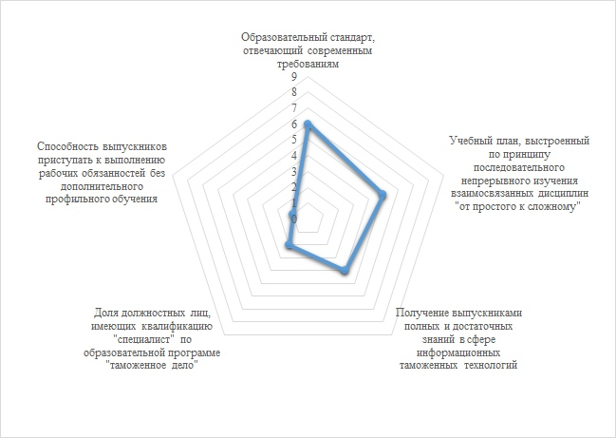
Оценку произвели по 9-бальной шкале. Итоги представлены на рис.1.
Рис.1. Экспертная оценка качества образовательного процесса
Можно сделать вывод, что образовательный стандарт и образовательная программа требуют изменений в части, касающейся подготовки кадров именно в разрезе концепции «цифровой таможни».

4.2. Зарубежный опыт Великобритании в подготовке кадров для таможенных органов
Как правило, студент, который хочет стать сотрудником таможенных органов, обучается на бакалавриате. Не требуется специальная специальность, но студенты отдают предпочтение программам по уголовному правосудию. В данных программах предусмотрены курсы по таможенному делу. Имея степень бакалавра, начинающие таможенники могут подавать заявки на должности начального уровня без предварительного получения опыта.
Дополнительно:
- Изучение иностранных языков.
Таможенники часто общаются с людьми со всего мира. Знание иностранного языка помогает в этом взаимодействии и делает сотрудника таможни более ценным.
- Стажировки.
Студенты могут работать в реальных условиях и получить опыт работы в таможне.
При устройстве на работу необходимо пройти 18-недельную программу обучения в Федеральном центре подготовки сотрудников правоохранительных органов в Грузии.
Навыки:
- Внимание к деталям.
- Коммуникативные навыки.
- Умение работать в команде.
Цифровое обучение:
- Дополнительные курсы по повышению квалификации со специалистами.
- Обмен опытом между департаментами государственных органов и департаментов HMRC.
- Конференции и мероприятия - HMRC регулярно проводит мероприятия Market Stall.
- Проведение форсайт-сессий по проблемным вопросам

4.3. Перспективное состояние и направления реализации концепции
Таможенник должен обладать знаниями в следующих сферах:
- организационно-управленческой;
- экономической;
- внешнеэкономической;
- правоохранительной;
- информационно-коммуникационные технологии.
Рабочее место должно быть оснащено необходимыми передовыми средствами вычислительной техники с установленными специальными программными продуктами (содержащими комплекс СППР - система поддержки принятия решений).
Работа с документами на бумажных носителях полностью должна исчезнуть из жизни должностных лиц таможенных органов. Поэтому весь штат должностных лиц таможенных органов обеспечен и постоянно применяет в профессиональной деятельности электронную цифровую подпись.
При подготовке специалиста -таможенника «будущего» особое внимание необходимо уделить развитию навыков решения следующих задач:
- применение информационных систем, информационных технологий, программно-технических средств защиты информации в таможенном деле;
- прогнозирование экспорта и импорта товаров в регионе деятельности таможенного органа, поступлений таможенных платежей в доходную часть федерального бюджета Российской Федерации;
- информационное взаимодействие таможенных органов с государственными органами, организациями, и гражданами по вопросам, касающимся таможенного законодательства, и иным вопросам, входящим в компетенцию таможенных органов, с использованием информационных технологий;
- анализ результатов деятельности таможенных органов.
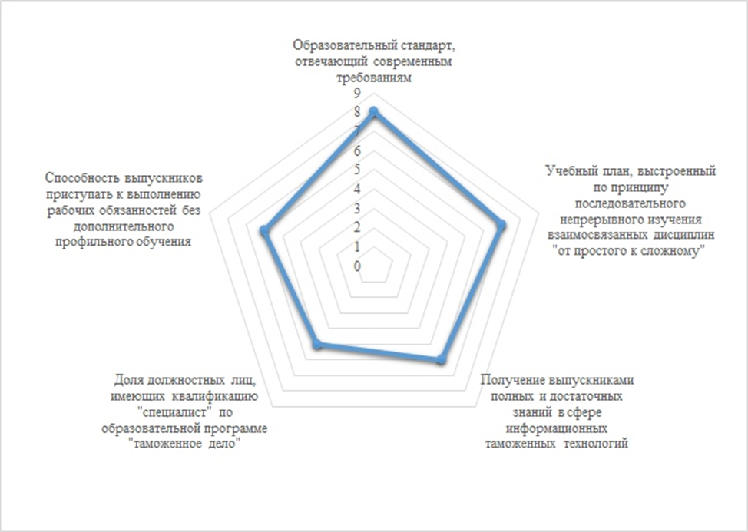
Рис.2. Экспертная оценка качества образовательного процесса (прогноз)
Содержание образовательного стандарта в перспективе стремится к более высоким значениям показателей качества. В настоящее время можно наблюдать, что с каждым новым набором студентов элементы образовательной программы подвергаются изменению, что демонстрирует тенденцию развития данной специальности и быструю реакцию на текущие потребности в знаниях будущих специалистов (введение новых предметов, создание новых специализаций и т.д.). В соответствии с этим в будущем образовательная программа будет содержать увеличенных блок информационно-технических дисциплин.
Однако в части получения выпускниками полных и достаточных знаний в сфере информационных таможенных технологий рано делать однозначные прогнозы. Безусловно, изменение образовательной программы расширит область знаний таможенника, однако в полном объеме дать знания технической составляющей функционирования цифровой таможни смогут лишь технические образовательные программы других ВУЗов. Для начала необходимо определить группы необходимых специалистов в зависимости от выполняемых ими функций, чтобы определить требуемый минимум информационно-технических знаний, которыми будет обладать выпускник.
Из данного критерия вытекает прогноз доли должностных лиц, имеющих квалификацию «специалист» по образовательной программе «таможенное дело». Несмотря на возрастающую значимость должностного лица, изучавшего именно образовательную программу «таможенное дело», весомая роль будет отведена специалистам IT-сферы до тех пор, пока не будет найден баланс закладываемых в «таможенника будущего» знаний.
Расширяя область знаний будущих специалистов, можно снизить необходимость проведения дополнительного профильного обучения. Однако в переходный период трансформации образовательной программы именно программы повышения квалификации позволят развивать действующий кадровый состав таможенных органов, адаптируя его деятельность под современные тенденции, а также углублять знания технической сферы выпускников для выполнения конкретных функций. Необходимо отметить, что полный отказ от дополнительного профильного обучения не рационален, так как таможенное дело является развивающейся системой, требующей приток новой информации и знаний, а отказ от постоянного обучения приведет к стагнации.
Подготовка специалиста-таможенника должна синтезировать знания из 4 областей:
1) юриспруденция;
2) экономика;
3) IT –технологии;
4) специальный блок (сфера таможенного дела).
Возможны три пути освоения необходимых знаний:
1. От общих дисциплин к специальным
2. От специальных дисциплин общим
3. Одновременное постепенное освоение как общих, так и узко специальных дисциплин
Для подготовки более узких специалистов (для конкретного подразделения таможенного органа) можно пойти двумя разными путями:
1. Детализировать конкретный блок образовательной программы (Например, в специальный блок включить больше дисциплин по таможенному контролю и т.п.)
2. Разработать образовательные программы подготовки кадров на основе высшего образования в сфере таможенного дела (т.е. узко специализированные курсы, сроком около 1 месяца интенсивного обучения). Это позволит кадрам подстраиваться под изменяющиеся условия трудовой деятельности.

ЗАКЛЮЧЕНИЕ
Цифровая парадигма (парадигма цифровой экономики) – концептуальная платформа, позволяющая создавать качественно новые модели бизнеса, торговли, логистики, производства, изменять формат государственного управления, информационных коммуникаций и инфраструктур, определять новую модель развития государства, экономики, внешнеторговой деятельности.
В этой логике строится вся экономическая, технологическая политика, промышленность, инфраструктура, создаваться свободная деловая среда и гибкий рынок труда. Новый подход должен обеспечить стране долгосрочный экономический рост и конкурентоспособность на основе качественных изменений в сфере цифровых технологий, которые имеют сквозной межотраслевой эффект, таких как: обработка и анализ больших массивов данных, искусственный интеллект и нейротехнологии, технологии виртуальной и дополненной реальности.
Институт таможенного регулирования должен быть адаптирован под новые реалии экономики, должен содержать соответствующие технологии и инструментальные средства таможенного администрирования и контроля товаров, производимых и перемещаемых в среде цифровой экономики. В их числе технологии электронного (цифрового) контроля, администрирования и регулирования - е-контроля, е-администрирования и е-регулирования соответственно.

СПИСОК ИСПОЛЬЗОВАННЫХ ИСТОЧНИКОВ
- Digital Customs: Progressive Engagement. World Customs Organization. International Customs Day 2016. Kunio Mirkuriya, Secretary general, WCO. URL: http://www.wcoomd.org/~/media/wco/public/global/pdf/about-us/international-customs-day/2016/wco-sg-message-icd-2016-en.pdf?db=web
- Electronic Customs. European Commission. Taxation and customs union. URL: https://ec.europa.eu/taxation_customs/general-information-customs/electronic-customs_en
- Implications of Big Data for Customs. How it can support risk management capabilities. – Официальный сайт Всемирной таможенной организации. URL: http://www.wcoomd.org/en.aspx
- Oxford Dictionary. URL: https://en.oxforddictionaries.com/definition/digital_economy.
- Информационно-аналитическое издание Ассоциации «Некоммерческое партнерство Профессиональных таможенных операторов» журнал Ракурс №2(10), 2017.
- Кожанков А. Ю., Выработка концепции определения понятия «Электронная таможня» в праве Евразийского экономического союза с учётом международных стандартов и практики.
- Краткий статистический сборник «Цифровая экономика» // Министерство связи и массовых коммуникаций РФ, Федеральная служба государственной статистики, Высшая школа экономики НИУ. Москва. 2018. С.61.
- Макрусев В.В. Идея адаптивной метатехнологии управления таможенными институтами // Экономика: вчера, сегодня и завтра. 2017. Том 7. №11А. С 67-77.
- Официалный сайт «Госуслуги» [Электронный ресурс]: Режим доступа: World Wide Web. URL: https://www.gosuslugi.ru/
- Официальный портал Правительства Российской Федерации [Электронный ресурс]: Режим доступа: World Wide Web. URL: http://government.ru/rugovclassifier/614/events/
- Официальный сайт Европейской комиссии. URL: https://ec.europa.eu/commission/priorities/digital-single-market_en
- Официальный сайт Федеральной таможенной службы [Электронный ресурс]: Режим доступа: World Wide Web. URL: http://www.customs.ru/
- Официальный сайт ФТС России: http://www.customs.ru/index.php?option=com_content&view=article&id=26845:--l---------r&catid=40:2011-01-24-15-02-45&Itemid=1835
- Приказ ФТС РФ от 19.09.2006 № 900 "О решении, принятом на заседании коллегии ФТС России, о концепции обеспечения информационной безопасности таможенных органов российской федерации на период до 2010 года" (актуально в 2018 году).
- Приложение № 4 к протоколу заседания Правительственной комиссии по использованию информационных технологий для улучшения качества жизни и условий ведения предпринимательской деятельности от 18 декабря 2017 г. № 2.
- Указ Президента РФ от 05.12.2016 N 646 "Об утверждении Доктрины информационной безопасности Российской Федерации".
- Цифровая повестка ЕАЭС: общие подходы. URL: http://www.eurasiancommission.org/ru/act/dmi/workgroup/materials/Pages/docs.aspx
- Цифровая повестка Евразийского экономического союза до 2025 года: перспективы и рекомендации. С.-13.

Стратегия развития таможенной службы Российской Федерации до 2020 года
Макрусев В.В. Идея адаптивной метатехнологии управления таможенными институтами // Экономика: вчера, сегодня и завтра. 2017. Том 7. №11А. С 67-77.

